**­TRƯỜNG ĐẠI HỌC NAM CẦN THƠ**

**KHOA CÔNG NGHỆ THÔNG TIN**



**BÙI NHƯ HUỲNH**

**MSSV: 199158**

**LỚP: DH19TIN04**

**XÂY DỰNG PHẦN MỀM QUẢN LÝ BÁN MÁY TÍNH**

**ĐỒ ÁN THỰC TẬP**

**Ngành: Công nghệ thông tin**

**Mã số ngành: 7480201**

**Tháng 6 năm 2023**

**TRƯỜNG ĐẠI HỌC NAM CẦN THƠ**

**KHOA CÔNG NGHỆ THÔNG TIN**

**BÙI NHƯ HUỲNH**

**MSSV: 199158**

**LỚP: DH19TIN04**

**ĐỒ ÁN THỰC TẬP**

**NGÀNH CÔNG NGHỆ THÔNG TIN**

**Mã số ngành: 7480201**

**CÁN BỘ HƯỚNG DẪN**

**Ths.** **TRẦN THANH NAM**

**Tháng 6 năm 2023**

**LỜI CẢM TẠ**

Kính gửi Thầy Trần Thanh Nam và Trường Đại học Nam Cần Thơ,

Tôi xin được gửi lời cảm ơn chân thành đến Thầy và Trường đã giúp đỡ và hỗ trợ tôi trong quá trình thực hiện đề tài đồ án thực tập về ứng dụng bán hàng.

Thầy Trần Thanh Nam là người thầy rất tận tâm và am hiểu về lĩnh vực công nghệ thông tin, đã giúp tôi định hình và hoàn thiện ý tưởng của đề tài, đồng thời hỗ trợ tôi trong quá trình thực hiện và đồ án thực tập. Tôi rất biết ơn Thầy vì những kiến thức quý báu mà Thầy đã truyền đạt cho tôi.

Bên cạnh đó, Trường Đại học Nam Cần Thơ cũng là một nơi đào tạo tốt, cung cấp cho tôi những kiến thức và kỹ năng cần thiết để thực hiện đề tài luận văn của mình. Tôi cảm thấy may mắn khi được học tập và nghiên cứu tại Trường, nơi đem lại cho tôi không chỉ kiến thức mà còn là những trải nghiệm và kỷ niệm khó quên trong suốt thời gian học tập.

Một lần nữa, tôi xin chân thành cảm ơn Thầy Trần Thanh Nam và Trường Đại học Nam Cần Thơ đã giúp đỡ và hỗ trợ tôi trong quá trình nghiên cứu và hoàn thành đồ án thực tập.

Trân trọng cảm ơn,

*Cần Thơ, ngày.....tháng....năm 2023.*

**Người thực hiện**

Bùi Như Huỳnh

**NHẬN XÉT CỦA GIẢNG VIÊN HƯỚNG DẪN**

Cần Thơ, ngày … tháng … năm 2023.

**Giảng viên hướng dẫn**

**NHẬN XÉT CỦA GIẢNG VIÊN PHẢN BIỆN**

Cần Thơ, ngày … tháng … năm 2023.

**Giảng viên phản biện**

**MỤC LỤC**

**DANH SÁCH CÁC BẢNG** vi

**DANH SÁCH CÁC HÌNH** vii

**DANH MỤC CÁC TỪ VIẾT TẮT** viii

**GIỚI THIỆU VỀ CÔNG TY THỰC TẬP** ix

**Thông tin chung** ix

**Trụ sở chính** ix

**Người đại diện pháp luật** ix

**Thông tin liên hệ** ix

**CHƯƠNG 1 GIỚI THIỆU VỀ ĐỀ TÀI** 1

**1.1 Tên đề tài** 1

**1.2 Lí do chọn đề tài** 1

**1.3 Hướng tiếp cận đề tài** 1

**1.4 Ưu nhược điểm của đề tài** 2

**CHƯƠNG 2 CƠ SỞ LÝ THUYẾT VÀ PHƯƠNG PHÁP NGHIÊN CỨU** 3

**2.1 Cơ sở lý luận** 3

**2.1.1 Hệ điều hành Android và Android Studio** 3

**2.1.2 Ngôn ngữ Java** 5

**2.1.3 PHP** 6

**2.1.4 Firebase** 7

**2.1.5 Môi trường lập trình SDK** 7

**2.1.6 Xampp** 8

**2.1.7 MySQL** 9

**2.1 Phương pháp nghiên cứu** 9

**CHƯƠNG 3 PHÂN TÍCH THIẾT KẾ UML** 10

**3.1 Phân tích yêu cầu** 10

**3.2 Phân tích chức năng** 10

**3.3 Mô hình sơ đồ phân cấp chức năng** 12

**3.4 Biếu đồ User Case** 13

**3.5 Mô hình luồng dữ liệu phân cấp** 14

**CHƯƠNG 4 THIẾT KẾ CƠ SỞ DỮ LIỆU** 16

**4.1 Mô tả thực thể** 16

**4.2 Chuẩn hóa dữ liệu** 16

**4.3 Phát hiện các ràng buộc dữ liệu** 17

**4.4 Mô hình ERD** 20

**4.4 Thiết kế sơ đồ quan hệ** 21

**CHƯƠNG 5 ĐẶC TẢ GIAO DIỆN** 22

**5.1 Chức năng dành cho khách hàng** 22

**5.2 Chức năng dành cho ứng dụng quản lý** 40

**CHƯƠNG 6 THỬ NGHIỆM VÀ ĐÁNH GIÁ** 48

**6.1 Cài đặt** 48

**6.2 Thử nghiệm** 48

**6.3 Đánh giá** 48

**CHƯƠNG 7 KẾT LUẬN** 49

**7.1 Kết quả đạt được** 49

**7.2 Những hạn chế** 49

**7.3 Hướng phát triển** 49

**TÀI LIỆU THAM KHẢO** 50

# **DANH SÁCH CÁC BẢNG**

**Bảng 4. 1 Bảng user** 17

**Bảng 4. 2 Bảng danh mục** 17

**Bảng 4. 3 Bảng sản phẩm** 18

**Bảng 4. 4 Bảng chi tiết đơn hàng** 18

**Bảng 4. 5 Bảng đơn hàng** 19

# **DANH SÁCH CÁC HÌNH**

**Hình 3. 1 Mô hình sơ đồ phân cấp chức năng** 12

**Hình 3. 2 Biếu đồ User Case** 13

**Hình 3. 3 Mô hình luồng dữ liệu phân cấp (DFD cấp 0)** 14

**Hình 3. 4 Mô hình luồng dữ liệu phân cấp (DFD cấp 1)** 15

**Hình 3. 5 Mô hình ERD** 20

**Hình 3. 6 Sơ đồ quan hệ** 21

**Hình 5. 1 Giao diện splash** 22

**Hình 5. 2 Giao diện đăng ký** 23

**Hình 5. 3 Giao diện đăng nhập** 24

**Hình 5. 4 Giao diện trang chủ** 25

**Hình 5. 5 Giao diện chi tiết sản phẩm** 26

**Hình 5. 6 Giao diện giỏ hàng** 27

**Hình 5. 7 Giao diện xóa sản phẩm** 28

**Hình 5. 8 Giao diện trang thanh toán** 29

**Hình 5. 9 Giao diện trang xác nhận giao dịch zalopay** 30

**Hình 5. 10 Giao diện trang đã hoàn thành thanh toán** 31

**Hình 5. 11 Giao diện menu** 32

**Hình 5. 12 Giao diện xem lịch sử đơn hàng** 33

**Hình 5. 13 Giao diện trang máy tính** 34

**Hình 5. 14 Giao diện trang chi tiết máy tính** 35

**Hình 5. 15 Giao diện tìm kiếm** 35

**Hình 5. 16 Giao diện trang phụ kiện** 36

**Hình 5. 17 Giao diện trang bản đồ tại menu cửa hàng** 37

**Hình 5. 18 Giao diện bản đồ** 38

**Hình 5. 19 Giao diện trò chuyện** 39

**Hình 5. 20 Giao diện thanh bên của quản lý** 40

**Hình 5. 21 Giao diện thêm sản phẩm của quản lý** 41

**Hình 5. 22 Giao diện tùy chọn sửa, xóa, sản phẩm của quản lý** 42

**Hình 5. 23 Giao diện sửa, sản phẩm của quản lý** 43

**Hình 5. 24 Giao diện nhận thông báo khi có đơn hàng** 44

**Hình 5. 25 Giao diện quản lý đơn hàng** 45

**Hình 5. 26 Giao diện thống kê doanh thu** 46

**Hình 5. 27 Giao diện quản lý kho** 47

# **DANH MỤC CÁC TỪ VIẾT TẮT**

|  |  |
| --- | --- |
| **Từ viết tắt** | **Giải thích** |
| API | Application Programming Interface |
| SDK | Software Development Kit |
| CSDL | Cơ sở dữ liệu |
| ERD | Entity-Relationship Diagram |
| MySQL | Structured Query Language |
| CPU | Central Processing Unit |
| NDK | Native Development Kit |
| IDE | Integrated Development Environment |
| OOP | Object-oriented programming |
| PHP | Personal Home Page |

# **GIỚI THIỆU VỀ CÔNG TY THỰC TẬP**

## **Thông tin chung**

Công ty cổ phần Mekong Solar là nhà cung cấp các giải pháp tiên phong về năng lượng tái tạo, nhà thông minh và phần mềm. Sứ mệnh của công ty là mang các giải pháp công nghệ tiên tiến đến với các gia đình và doanh nghiệp Viêt, giúp cải thiện chất lượng cuộc sống cũng như nâng cao năng suất lao động. Tầm nhìn từng bước vươn lên là công ty công nghệ hàng đầu Việt nam chuyên cung cấp các giải pháp tiên tiến

Các cột mốc phát triển của công ty cổ phần MKS:

- Thành lập tháng 06/2019

- Tháng 04/2020 chính thức trở thành nhà phân phối inverter Thinkpower

- Tháng 03/2021 phát hành ứng dụng Nhà Thông Minh MKSmart cho điện thoại di động

- Tháng 10/2021 Phân phối độc quyền các sản phẩm camera năng lượng mặt trời MKS

## **Trụ sở chính**

Cần Thơ: 187AA Nguyễn Văn Cừ, P. An Bình, Q. Ninh Kiều, TP Cần Thơ (KDC Hồng Phát)

## **Người đại diện pháp luật**

Thông tin người đai diện pháp luật:

- Họ và tên: TRẦN VĂN THIỆN

- Chức danh quản lý: Chủ tịch hội đồng quản trị

## **Thông tin liên hệ**

- Địa chỉ: Số 187AA Nguyễn Văn Cừ,Phường An Bình, Quận Ninh Kiều, Thành Phố Cần Thơ

- Điện thoại: 0919755866.

- Email: [info@mksolar.vn](mailto:info@mksolar.vn)

# **CHƯƠNG 1 GIỚI THIỆU VỀ ĐỀ TÀI**

## **1.1 Tên đề tài**

Xây Dựng Phần Mềm Quản Lý Bán Máy Tính.

## **1.2 Lí do chọn đề tài**

Xã hội đang phát triển theo hướng hiện đại hóa và công nghiệp hóa. Cùng với sự bùng nổ của nền văn minh, công nghệ thông tin đã làm cho mọi thứ xung quanh chúng ta diễn ra nhanh chóng đòi hỏi các công việc phải hoàn thành một cách thật nhanh, tốn ít thời gian nhất mà vẫn có hiệu quả cao. Và ngày nay, áp dụng công nghệ thông tin vào quản lý kinh doanh đã trở thành một yếu tố quyết định giúp các doanh nghiệp nâng cao hiệu suất và cạnh tranh.

Việc sử dụng một phần mềm quản lý bán máy tính giúp tối ưu hóa các quy trình kinh doanh liên quan đến bán hàng. Tính năng tự động hóa trong phần mềm giúp giảm bớt công việc thủ công và tiêu thụ thời gian. Nhân viên không cần phải mất nhiều thời gian để xử lý các giao dịch đơn lẻ, mà thay vào đó có thể tập trung vào các hoạt động kinh doanh chiến lược hơn. Điều này cải thiện năng suất làm việc và tăng cường khả năng xử lý nhiều giao dịch đồng thời giúp bạn theo dõi và kiểm soát hàng tồn kho một cách chính xác tránh thiếu hàng hoặc tồn kho quá mức, giảm thiểu lãng phí và tối ưu hóa quy trình mua hàng. Ngoài ra, phần mềm còn cho phép lưu trữ thông tin khách hàng, như tên, địa chỉ, số điện thoại và lịch sử mua hàng và có thể tạo các chương trình khách hàng thân thiết, khuyến mãi và giảm giá để thu hút và duy trì khách hàng trung thành. Hơn hết, phần mềm cung cấp các công cụ báo cáo và phân tích, tích hợp với các hệ thống khác như hệ thống kế toán, hệ thống quản lý khách hàng và hệ thống quản lý mối quan hệ với khách hàng.

Vì vậy, để đáp ứng nhu cầu trên, cần có một phần mềm quản lý để giảm bớt gánh nặng, góp phần quản lý kinh doanh một cách dễ dàng và hiệu quả, em đã chọn đề tài “**XÂY DỰNG PHẦN MỀM QUẢN LÝ BÁN MÁY TÍNH**”

## **1.3 Hướng tiếp cận đề tài**

- Phân tích yêu cầu: Tìm hiểu về quá trình bán hàng và các hoạt động liên quan, cũng như những yêu cầu đặc biệt của doanh nghiệp. Xác định chính xác những tính năng và chức năng mà phần mềm cần phải có để đáp ứng nhu cầu kinh doanh

- Thiết kế cơ sở dữ liệu: Xác định cấu trúc cơ sở dữ liệu phù hợp để lưu trữ thông tin về sản phẩm, khách hàng, đơn hàng, kho hàng và các thông tin quan trọng khác.

- Thiết kế giao diện người dùng thân thiện và dễ sử dụng là một yếu tố quan trọng. Tạo ra một giao diện mà người dùng có thể dễ dàng tương tác và thực hiện các nhiệm vụ như nhập liệu, đặt hàng, tìm kiếm sản phẩm và tạo báo cáo.

- Phân tích hệ thống sau khi đã khảo sát: hệ thống quản lý để đưa ra những giải pháp, những ý tưởng mới cho việc xây dựng, thiết kế hệ thống ứng dụng sau này.

- Bảo mật và bảo vệ dữ liệu: Đảm bảo rằng phần mềm quản lý bán hàng được bảo vệ.

- Phần mềm quản lý bán hàng cần có tính linh hoạt và khả năng tùy chỉnh

## **1.4 Ưu nhược điểm của đề tài**

- Ưu điểm:

+ Một ứng dụng di động cho phép người dùng dễ dàng truy cập và mua sắm sản phẩm từ bất kỳ đâu và bất kỳ lúc nào. Người dùng có thể duyệt qua các sản phẩm, xem thông tin chi tiết, so sánh giá cả và thực hiện giao dịch mua hàng chỉ trong vài cú nhấp chuột. Sản phẩm đa dạng, ứng dụng có thể cung cấp một loạt các sản phẩm từ nhiều nhà sản xuất khác nhau. Người dùng có thể tìm thấy các dòng máy tịnh phổ biến từ các thương hiệu nổi tiếng và cũng có thể khám phá những dòng sản phẩm mới và độc đáo.

+ Cung cấp thông tin chi tiết về các sản phẩm, bao gồm thông số kỹ thuật, hình ảnh, đánh giá của người dùng và đánh giá từ các chuyên gia, giúp người dùng hiểu rõ và có thể đưa ra quyết định mua hàng thông minh.

- Nhược điểm:

+ Thị trường bán máy tính trực tuyến đang cạnh tranh khốc liệt với sự xuất hiện của nhiều ứng dụng và trang web bán hàng tương tự. Để thành công, ứng dụng cần phải tạo ra sự khác biệt và đáp ứng đầy đủ nhu cầu của người dùng.

+ Người dùng có thể lo ngại về việc nhận được sản phẩm không như mong đợi hoặc gặp phải vấn đề về chất lượng. Điều này đặt ra thách thức cho ứng dụng để xây dựng niềm tin và cung cấp chính sách đảm bảo.

+ Hạn chế trải nghiệm thực tế.

+ Khi mua hàng trực tuyến, người dùng phải phụ thuộc vào dịch vụ vận chuyển và giao hàng. Có thể xảy ra trường hợp hàng bị hỏng, mất mát hoặc giao hàng chậm chạp. Điều này có thể gây khó khăn và bất tiện cho người dùng, đồng thời ảnh hưởng đến lòng tin và trải nghiệm mua sắm của họ.

# **CHƯƠNG 2 CƠ SỞ LÝ THUYẾT VÀ PHƯƠNG PHÁP NGHIÊN CỨU**

## **2.1 Cơ sở lý luận**

### **2.1.1 Hệ điều hành Android và Android Studio**

- Android là một nền tảng Platform được những lập trình viên viết, phát hành ở dạng Android là một hệ điều hành dựa trên nền tảng Linux được thiết kế dành cho các thiết bị di động có màn hình cảm ứng như điện thoại thông minh và máy tính bảng. Ban đầu, Android được phát triển bởi Android Inc. với sự hỗ trợ tài chính từ Google và sau này được chính Google mua lại vào năm 2005. Android ra mắt vào năm 2007 cùng với tuyên bố thành lập Liên minh thiết bị cầm tay mở: một hiệp hội gồm các công ty phần cứng, phần mềm, và viễn thông với mục tiêu đẩy mạnh các tiêu chuẩn mở cho các thiết bị di động. Chiếc điện thoại đầu tiên chạy Android được bán vào năm 2008.

- Android có mã nguồn mở và Google phát hành mã nguồn theo Giấy phép Apache. Chính mã nguồn mở cùng với một giấy phép không có nhiều ràng buộc đã cho phép các nhà phát triển thiết bị, mạng di động và các lập trình viên nhiệt huyết được điều chỉnh và phân phối Android một cách tự do. Ngoài ra, Android còn có một cộng đồng lập trình viên đông đảo chuyên viết các ứng dụng để mở rộng chức năng của thiết bị, bằng một loại ngôn ngữ lập trình Java có sửa đổi. Tháng 10 năm 2012, có khoảng 700.000 ứng dụng trên Android, và số lượt tải ứng dụng từ Google Play, cửa hàng ứng dụng chính của Android, ước tính khoảng 25 tỷ lượt..

- Giao diện của Android sử dụng cảm ứng chạm, tác động trực tiếp lên màn hình như vuốt, chạm, phóng to và thu lại để xử lý các đối tượng trên màn hình. Sau khi khởi động các thiết bị Android màn hình chính sẽ hiển thị gồm nhiều biểu tượng (icon) và tiện ích (widget). Giao diện của Android cho phép người dùng tự do sắp xếp hình dáng, biểu tượng, tiện ích tùy theo ý thích của mình..

- Hiện tại, Android đã chiếm khoảng 70% so với thị phần điện thoại thông minh trên toàn thế giới vào năm 2022. Mặc dù kèm theo đó là sự cạnh tranh từ hệ điều hành iOS của Apple thì khiến Android có phần nào ảnh hưởng. Tuy nhiên, Android vẫn đứng ở vị trí đầu tiên trong thị phần thế giới.

- Những đặc trưng của hệ điều hành Android:

+ Interface: Yếu tố đầu tiên khi nói về hệ điều hành Android chính là giao diện. Những chiếc điện thoại hệ điều hành Android hầu hết đều có chung một giao diện tương tự nhau. Còn lại tùy vào cách sắp xếp trật tự bố cục màn hình của từng hãng điện thoại khác nhau.

+ Applications: Đối với hầu hết các thiết bị chạy Android đều được cài đặt sẵn các ứng dụng của Google. Bao gồm: Gmail, Google Chrome, Google Maps, YouTube, Google Play Phim, Google Play Âm nhạc và nhiều ứng dụng khác. Theo thời gian, Android cũng cho phép cài đặt ứng dụng của bên thứ ba bằng cách tải xuống và cài đặt tệp APK thông qua CH Play.

+ Storage: thiết bị Android chấp nhận hai loại bộ nhớ: bộ nhớ di động (mặc định) và bộ nhớ SD (bộ nhớ ngoài).

+ Developer options: Một số cài đặt cho người dùng được nhà phát triển xây dựng nằm trong menu phụ “tùy chọn nhà phát triển”. Điển hình trong đó có thể kể đến như khả năng cập nhật của màn hình, hiển thị các điểm chạm trên màn hình, thông báo cho người dùng về các ứng dụng không nhận phản hồi,…

+ Memory management: Nhằm giữ mức tiêu thụ điện năng ở mức tối thiểu, các thiết bị Android được thiết kế để quản lý các ứng dụng một cách hiệu quả nhất. Nếu một ứng dụng bất kỳ không được sử dụng trong thời gian nhất định, hệ thống sẽ tự động tạm dừng hoạt động của ứng dụng ấy. Điều đó nhằm ngăn ứng dụng chạy ngầm gây hao hụt điện năng hoặc tài nguyên CPU.

- Android Studio là môi trường phát triển tích hợp (IDE) chính thức để phát triển ứng dụng Android. Nhờ có công cụ cho nhà phát triển và trình soạn thảo mã mạnh mẽ của IntelliJ IDEA, Android Studio cung cấp thêm nhiều tính năng giúp bạn nâng cao năng suất khi xây dựng ứng dụng Android, chẳng hạn như:

+ Một hệ thống xây dựng linh hoạt dựa trên Gradle.

+ Một trình mô phỏng nhanh và nhiều tính năng.

+ Một môi trường hợp nhất nơi bạn có thể phát triển cho mọi thiết bị Android.

+ Tính năng Live Edit (Chỉnh sửa trực tiếp) để cập nhật các thành phần kết hợp trong trình mô phỏng và thiết bị thực theo thời gian thực.

+ Mã mẫu và quá trình tích hợp GitHub để giúp bạn xây dựng các tính năng ứng dụng phổ biến cũng như nhập mã mẫu.

+ Đa dạng khung và công cụ thử nghiệm.

+ Công cụ tìm lỗi mã nguồn (lint) để nắm bắt hiệu suất, khả năng hữu dụng, khả năng tương thích với phiên bản và các vấn đề khác.

+ Hỗ trợ C++ và NDK.

+ Tích hợp sẵn tính năng hỗ trợ Google Cloud Platform, giúp dễ dàng tích hợp Google Cloud Messaging và App Engine.

+ Chức năng dò và sửa lỗi nhanh, hướng Android.

+ Công cụ chỉnh sửa màn hình dạng kéo thả tiện lợi.

+ Các wizard tích hợp nhằm giúp lập trình viên tạo ứng dụng từ mẫu có sẵn.

- Android Studio đã được công bố vào năm 2013 tại hội nghị Google I/O và được phát hành vào năm 2014 sau nhiều phiên bản khác nhau. Trước đó, thì các nhà phát triển của Android thường sử dụng các công cụ như Eclipse IDE hoặc một IDE Java chung để hỗ trợ cho nhiều ngôn ngữ lập trình khác. Android Studio giúp cho việc tạo ứng dụng dễ dàng hơn so với các phần mềm chuyên dụng. Với người mới, sẽ có rất nhiều thứ phải học và nhiều thông tin có sẵn. Thậm chí, chúng còn thông qua nhiều kênh chính thức hoặc có thể có lỗi khiến người dùng hoang mang. Để biết rõ về cách sử dụng Android Studio bạn đọc hãy theo dõi phần tiếp theo mà ITNavi giới thiệu.

### **2.1.2 Ngôn ngữ Java**

- Java là một ngôn ngữ lập trình hướng đối tượng, dựa trên lớp được thiết kế để có càng ít phụ thuộc thực thi càng tốt. Nó là ngôn ngữ lập trình có mục đích chung cho phép các nhà phát triển ứng dụng viết một lần, chạy ở mọi nơi, nghĩa là mã Java đã biên dịch có thể chạy trên tất cả các nền tảng hỗ trợ Java mà không cần biên dịch lại. Các ứng dụng Java thường được biên dịch thành bytecode có thể chạy trên bất kỳ máy ảo Java nào bất kể kiến trúc máy tính bên dưới. Cú pháp của Java tương tự như C và C++, nhưng có ít cơ sở cấp thấp hơn các ngôn ngữ trên. Java runtime cung cấp các khả năng động (chẳng hạn như phản ánh và sửa đổi mã thời gian chạy) thường không có sẵn trong các ngôn ngữ biên dịch truyền thống. Tính đến năm 2019 Java là một trong những ngôn ngữ lập trình phổ biến nhất được sử dụng theo GitHub, đặc biệt cho các ứng dụng web máy khách-máy chủ, với 9 triệu nhà phát triển đã được báo cáo.

- Các tính năng của Java

+ Hướng đối tượng: Trong Java, mọi thứ đều là một Object. Java có thể dễ dàng mở rộng và bảo trì vì nó được xây dựng dựa trên mô hình Object.

+ Nền tảng độc lập: Không giống nhiều ngôn ngữ lập trình khác bao gồm cả C và C ++, khi Java được biên dịch, nó không được biên dịch thành ngôn ngữ máy nền tảng cụ thể, thay vào mã byte - nền tảng độc lập. Mã byte này được thông dịch bởi máy ảo trên nền tảng nào đó mà nó đang chạy.

+ Đơn giản: Java được thiết kế để dễ học. Nếu bạn hiểu khái niệm cơ bản về OOP Java, sẽ rất dễ để trở thành master về java.

+ Bảo mật: Với tính năng an toàn của Java, nó cho phép phát triển các hệ thống không có virut, giả mạo. Các kỹ thuật xác thực dựa trên mã hoá khóa công khai.

+ Kiến trúc - trung lập: Trình biên dịch Java tạo ra định dạng tệp đối tượng kiến trúc trung lập, làm cho mã biên dịch được thực thi trên nhiều bộ vi xử lý, với sự hiện diện của hệ điều hành Java.

+ Portable: Là kiến trúc tập trung và không có khía cạnh thực hiện phụ thuộc của đặc tả này làm cho Java khả chuyển. Trình biên dịch trong Java được viết bằng ANSI C, đó là một tập con POSIX.

+ Mạnh mẽ: Java làm nỗ lực để loại trừ các tình huống dễ bị lỗi bằng cách kiểm tra lỗi tại thời gian biên dịch và kiểm tra lỗi tại runtime.

+ Đa luồng: Với tính năng đa luồng của Java có thể viết các chương trình có thể thực hiện nhiều tác vụ đồng thời. Tính năng thiết kế này cho phép các nhà phát triển xây dựng các ứng dụng tương tác có thể chạy trơn tru hơn.

+ Thông dịch: Mã byte Java được dịch trực tiếp tới các máy tính gốc và không được lưu trữ ở bất cứ đâu.

+ Hiệu năng cao: Với việc sử dụng trình biên dịch Just-In-Time, Java cho phép thực hiện hiệu năng cao.

+ Phân tán: Java được thiết kế cho môi trường phân tán của Internet.

+ Năng động: Java là năng động hơn C hoặc C++ vì nó được thiết kế để thích nghi với môi trường đang phát triển. Các chương trình Java có thể mang một lượng lớn thông tin tại runtime mà có thể được sử dụng để xác minh và giải quyết các truy cập vào các đối tượng tại runtime.

- Các kiểu của Java App. Có 4 kiểu ứng dụng chính của java app:

+ Standalone App: Standalone App cũng được biết đến như Desktop App hoặc Window-based App. Để tạo ra ứng dụng kiểu này người ta thường sử dụng AWT, Swing hoặc JavaFX framework.

+ Web App: Web App là ứng dụng chạy trên server và tạo được các trang động. Hiện nay, servlet, jsp, struts, jsf, spring... là những công nghệ được sử dụng để tạo Web App trong java.

+ Enterprise App: Một ứng dụng dạng như Banking App, có lợi thế là tính bảo mật cao, cân bằng tải (load balancing) và clustering. Trong java, EJB được sử dụng để tạo các Enterprise App.

+ Mobile App: Mobile App là ứng dụng được tạo ra cho các thiết bị di động. Hiện nay Android và Java ME được sử dụng để chạy các ứng dụng này.

- Để có thể được nhiều người đón nhận sử dụng và đánh giá tích cực, chắc chắn Java đã có những ưu điểm nhất định. Cụ thể:

+ Java là ngôn ngữ độc lập với nền tảng vì chúng ta có thể chạy mã Java ở bất kỳ máy nào mà không cần phần mềm đặc biệt.

+ Là ngôn ngữ lập trình cấp cao dễ học và dễ hiểu. Là ngôn ngữ hướng đối tượng làm tăng khả năng phát triển mã dễ dàng và tăng hiệu quả.

+ Là ngôn ngữ an toàn vì Java không sử dụng con trỏ.

+ Quản lý bộ nhớ hiệu quả. Hỗ trợ đa luồng, người dùng có thể thực hiện cùng lúc nhiều chương trình.

+ Có nhiều tính năng: tự động thu gom rác, không sử dụng con trỏ, xử lý ngoại lệ…

* Bên cạnh những ưu điểm thì Java cũng tồn tại một vài nhược điểm.

+ Là ngôn ngữ cấp cao nên phải xử lý các mức biên dịch và trừu tượng của một máy ảo.

+ Hiệu suất kém.

+ Có ít trình xây dựng GUI (Giao diện người dùng đồ họa) như Swing, SWT, JSF và JavaFX.

+ Nếu viết những đoạn mã dài phức tạp dễ ảnh hưởng đến khả năng đọc của mã.

### **2.1.3 PHP**

Ngôn ngữ lập trình PHP (viết tắt của từ Hypertext Preprocessor) là ngôn ngữ lập trình đa mục đích được phát triển từ đầu năm 1994. PHP là một ngôn ngữ kịch bản với mã nguồn mở, chạy ở bên Server và được dùng để tạo ra các ứng dụng phát triển Web. Cho đến ngày nay, ngôn ngữ PHP đã được nhiều người sử dụng để phát triển các ứng dụng phần mềm thông qua lập trình Web đặc điểm của ngôn ngữ PHP là sử dụng mã nguồn mở, dễ dàng nhúng vào HTML đế lập trình ra được một Web. PHP chỉ phân tích các đoạn mã nằm trong những dấu giới hạn của nó. Bất cứ mã nào nằm ngoài những dấu giới hạn đều được xuất ra trực tiếp không thông qua xử lý bởi PHP, các dấu giới hạn thường dùng nhất là <?php và ?> tương ứng với dấu giới hạn mở và đóng. Về cú pháp các từ khóa và ngôn ngữ, PHP tương tự hầu hết các ngôn ngữ lập trình bậc cao có cú pháp kiểu C. Các phát biểu điều kiện If (Nếu), vòng lặp for và while, các hàm trả về đều tương tự cú pháp của các ngôn ngữ như C, C++, Java.

### **2.1.4 Firebase**

Firebase là một nền tảng để phát triển ứng dụng di động và trang web. Nền tảng này bao gồm các API đơn giản, không cần backend hay server. Firebase là dịch vụ cơ sở dữ liệu hoạt động trên nền tảng đám mây – cloud. Chức năng chính là giúp người dùng lập trình ứng dụng bằng cách đơn giản hóa các thao tác với cơ sở dữ liệu. Cụ thể là những giao diện lập trình ứng dụng API đơn giản. Đặc biệt, còn là dịch vụ đa năng và bảo mật cực tốt. Firebase hỗ trợ cả hai nền tảng Android và IOS.

a) Ưu điểm nổi bật của Firebase

- Tạo tài khoản và sử dụng dễ dàng.

- Tốc độ phát triển nhanh.

- Nhiều dịch vụ trong một nền tảng.

- Được cung cấp bởi Google.

- Tập trung vào phát triển giao diện người dùng .

- Firebase không có máy chủ.

- Tạo lưu lượng truy cập.

- Theo dõi lỗi.

- Sao lưu.

b) Những điểm hạn chế của Firebase

- Không phải là mã nguồn mở.

- Người dùng không có quyền truy cập mã nguồn.

- Chỉ hoạt động với Cơ sở dữ liệu NoSQL.

- Truy vấn chậm.

- Firebase khá đắt và giá không ổn định.

- Chỉ chạy trên Google Cloud.

### **2.1.5 Môi trường lập trình SDK**

- SDK viết tắt của Software Development Kit là các công cụ và phần mềm dùng để phát triển ứng dụng thông qua một nền tảng nhất định.

- SDK cung cấp các thư viện, tài liệu, mẫu template, sample code, tiện ích gỡ rối (debugging), các ghi chú hỗ trợ (documentation) hoặc các tài liệu bổ sung,… để nhà phát triển có thể tích hợp thêm vào phần mềm/ứng dụng của mình. Đa phần chúng thường là chức năng hiển thị quảng cáo, push notification,…

- SDK cũng có thể chứa các API dưới dạng thư viện hoặc một hệ thống phần cứng phức tạp nào đó.

- SDK thường được xây dựng và tùy chỉnh sao cho tương thích với ngôn ngữ lập trình và các đặc điểm tương ứng. Theo đó, chúng ta có thể phân loại SDK thành các loại phổ biến sau:

+ Bộ công cụ SDK Android: sử dụng ngôn ngữ Java, được dùng để lập trình các ứng dụng trên nền tảng Android.

+ Bộ công cụ SDK iOS: sử dụng ngôn ngữ Swift, được dùng để hỗ trợ lập trình ứng dụng trên nền tảng iOS.

+ Bộ công cụ SDK Windows: Windows yêu cầu phải có .NET Framework SDK đi kèm với .NET để lập trình các phần mềm chuyên dụng.

+ Bộ công cụ SDK VMware: được dùng để tích hợp với nền tảng VMware (cho phép ảo hóa trên công nghệ điện toán đám mây).

+ Bộ công cụ SDK Bắc Âu: được dùng để hỗ trợ tạo ra các sản phẩm Bluetooth hoặc không dây

- Khi đánh giá về một SDK đạt chất lượng tốt, cần đảm bảo có những đặc điểm như:

+ Các nhà phát triển khác nhau có thể dễ dàng sử dụng công cụ SDK.

+ Có tài kệu cụ thể và chi tiết để giải thích về cách thức hoạt động và mục đích sử dụng của các đoạn mã code.

+ Cung cấp đầy đủ các chức năng về tăng cường các giá trị sử dụng của các ứng dụng khác.

+ Công cụ SDK phải có khả năng tích hợp tốt khi sử dụng và kết hợp với các SDK khác.

+ SDK phải không gây ảnh hưởng xấu đến CPU của bạn. Không làm ảnh hưởng đến mức độ tiêu hao năng lực, không ảnh hưởng đến pin của thiết bị bạn đang sử dụng.

### **2.1.6** **Xampp**

- Là một loại ứng dụng phần mềm khá phổ biến và thường hay được các lập trình viên sử dụng để xây dựng và phát triển các dựa án website theo ngôn ngữ PHP. XAMPP thường được dùng để tạo máy chủ web (web server)được tích hợp sẵn Apache, PHP, MySQL (hệ thống quản trị cơ sở dữ liệu mã nguồn mở (gọi tắt là RDBMS)), FTP Server, Mail Server và các công cụ như phpMyAdmin. Đặc biệt, Xampp có giao diện quản lý khá tiện lợi, cho phép người dùng chủ động bật tắt hoặc khởi động lại các dịch vụ máy chủ bất kỳ lúc nào. Phần mềm này cũng được thiết lập và phát triển dựa trên mã nguồn mở. Nhìn chung XAMPP được xem là một bộ công cụ hoàn chỉnh dành cho lập trình viên PHP trong việc thiết lập và phát triển các website, nó tích hợp các thành phần quan trọng và tương thích lẫn nhau như:

- Apache;

- PHP (tạo môi trường chạy các tập tin script *.php);

- MySql (hệ quản trị cơ sở dữ liệu mysql).

### **2.1.7 MySQL**

- MySQL là một hệ thống quản trị cơ sở dữ liệu mã nguồn mở (gọi tắt là RDBMS) hoạt động theo mô hình client-server. Với RDBMS là viết tắt của Relational Database Management System. MySQL được tích hợp apache, PHP. MySQL quản lý dữ liệu thông qua các cơ sở dữ liệu. Mỗi cơ sở dữ liệu có thể có nhiều bảng quan hệ chứa dữ liệu. MySQL cũng có cùng một cách truy xuất và mã lệnh tương tự với ngôn ngữ SQL.

- Ưu điểm:

Dễ sử dụng: MySQL là cơ sở dữ liệu tốc độ cao, ổn định, dễ sử dụng và hoạt động trên nhiều hệ điều hành cung cấp một hệ thống lớn các hàm tiện ích rất mạnh.

Độ bảo mật cao: MySQL rất thích hợp cho các ứng dụng có truy cập CSDL trên Internet khi sở hữu nhiều nhiều tính năng bảo mật thậm chí là ở cấp cao.

Đa tính năng: MySQL hỗ trợ rất nhiều chức năng SQL được mong chờ từ một hệ quản trị cơ sở dữ liệu quan hệ cả trực tiếp lẫn gián tiếp.

Nhanh chóng: Việc đưa ra một số tiêu chuẩn cho phép MySQL để làm việc rất hiệu quả và tiết kiệm chi phí, do đó nó làm tăng tốc độ thực thi

- Nhược điểm:

Giới hạn: Theo thiết kế, MySQL không có ý định làm tất cả và nó đi kèm với các hạn chế về chức năng mà một vào ứng dụng có thể cần.

Độ tin cậy: Cách các chức năng cụ thể được xử lý với MySQL (ví dụ tài liệu tham khảo, các giao dịch, kiểm toán,…) làm cho nó kém tin cậy hơn so với một số hệ quản trị cơ sở dữ liệu quan hệ khác.

Dung lượng hạn chế: Nếu số bản ghi của bạn lớn dần lên thì việc truy xuất dữ liệu của bạn là khá khó khăn, khi đó chúng ta sẽ phải áp dụng nhiều biện pháp để tăng tốc độ truy xuất dữ liệu như là chia tải database này ra nhiều server, hoặc tạo cache MySQL

## **2.1 Phương pháp nghiên cứu**

- Khảo sát thực tế

- Thu thập các tài liệu liên quan đến nghiệp vụ quản lý cửa hàng bán máy tính.

- Phân tích và thiết kế hệ thống thông tin.

- Dựa vào công cụ hỗ trợ để xây dựng chương trình mới.

- Đánh giá kết quả đạt được.

# **CHƯƠNG 3 PHÂN TÍCH THIẾT KẾ UML**

## **3.1** **Phân tích yêu cầu**

**-** Hiển thị danh sách sản phẩm máy tính: Ứng dụng cần có khả năng hiển thị danh sách các sản phẩm máy tính, bao gồm thông tin chi tiết về từng sản phẩm như hình ảnh, mô tả, giá, và tình trạng hàng hóa.

- Đăng nhập và đăng ký tài khoản: Ứng dụng cần cho phép người dùng đăng nhập bằng tài khoản đã đăng ký hoặc đăng ký tài khoản mới để sử dụng ứng dụng.

- Tìm kiếm sản phẩm: Ứng dụng cần cung cấp tính năng tìm kiếm để người dùng có thể dễ dàng tìm kiếm sản phẩm theo các tiêu chí như tên, hãng, mức giá...

- Xem chi tiết sản phẩm: Người dùng có thể xem thông tin chi tiết về từng sản phẩm máy tính, bao gồm tên sản phẩm, hình ảnh, mô tả, một số sản phẩm khác.

- Thanh toán và vận chuyển: Ứng dụng cần cung cấp nhiều phương thức thanh toán cho khách hàng lựa chọn, bao gồm thanh toán trực tiếp và thanh toán online. Ngoài ra, ứng dụng cần cho phép khách hàng cập nhật địa chỉ giao hàng để giao hàng chính xác.

- Thêm vào giỏ hàng: Ứng dụng cần cung cấp tính năng cho phép người dùng thêm sản phẩm vào giỏ hàng và quản lý giỏ hàng của mình.

- Đặt hàng: Ứng dụng cần hỗ trợ quy trình đặt hàng, cho phép người dùng chọn số lượng, cung cấp thông tin giao hàng, chọn phương thức thanh toán và xác nhận đơn hàng.

- Quản lý tài khoản: Ứng dụng nên cho phép người dùng đăng ký, đăng nhập, và quản lý thông tin cá nhân, cũng như xem lịch sử đơn hàng và tình trạng đơn hàng

- Việc quản lý hệ thống là cần thiết đối với một ứng dụng quản lý, thông tin của sản phẩm và thông tin người dùng đặt hàng. Người quản trị hệ thống phải có quyền quản lý các chức năng liên quan đến việc quản lý thông tin sản phẩm, danh mục, phản hồi, khách hàng, trạng thái đơn hàng, kho hàng và quản lý hệ thống.

- Bảo mật thông tin: Ứng dụng cần đảm bảo an toàn và bảo mật thông tin khách hàng, bao gồm thông tin đăng nhập, thông tin thanh toán và thông tin cá nhân của khách hàng.

- Giao diện thân thiện: Ứng dụng cần có giao diện đẹp, trực quan và dễ sử dụng để thu hút người dùng và cung cấp trải nghiệm tốt.

- Hệ thống quản lý cơ sở dữ liệu: Ứng dụng cần có hệ thống quản lý cơ sở dữ liệu để lưu trữ thông tin về sản phẩm, người dùng, đơn hàng và các dữ liệu liên quan khác.

## **3.2** **Phân tích chức năng**

Đồ án có 2 phần chức năng chính là ứng dụng cho người dùng và ứng dụng quản lý:

Về chức năng ứng dụng cho người dùng:

- Đăng nhập và đăng ký tài khoản: Người dùng đăng nhập bằng tài khoản đã đăng ký hoặc đăng ký tài khoản mới để sử dụng ứng dụng. Ứng dụng sẽ lưu lại thông tin của khách hàng để dễ dàng trao đổi và đặt hàng.

- Lấy lại mật khẩu: Trong trường hợp người dùng quên mật khẩu, ứng dụng sẽ cung cấp lạt mật khẩu mới cho người dùng qua email đăng ký tài khoản.

- Danh mục máy tính: Người dùng có thể tìm kiếm sản phẩm bằng cách duyệt danh mục.

- Tìm kiếm và lọc sản phẩm: Tìm tên sản phẩm bằng cách nhập từ khóa liên quan vào thanh tìm kiếm. Đưa ra các tùy chọn lọc để thu hẹp kết quả tìm kiếm.

- Xem chi tiết sản phẩm: Xem thông tin chi tiết về sản phẩm, bao gồm hình ảnh, giá cả, mô tả, và xem các sản phẩm khác.

- Hỗ trợ khách hàng: Khách hàng chat trực tiếp với nhân viên hỗ trợ để được giải đáp thắc mắc hoặc khiếu nại về sản phẩm.

- Chức năng nhận thông báo về tình trạng đơn hàng: Khi tình trạng đơn hàng được người quản lý thay đổi, người dùng sẽ nhận được thông báo.

- Chức năng giỏ hàng: Khi khách hàng chọn một sản phẩm, sản phẩm đó sẽ được thêm vào, giỏ hàng sẽ tự động cập nhật số lượng và khách hàng có thể thay đổi số lượng sản phẩm tùy theo nhu cầu

- Xem lịch sử mua hàng: Ứng dụng cho phép người dùng xem lại lịch sử mua hàng của mình, ở đơn hàng đã đặt sẽ có các thông tin về tình trạng đơn, tổng tiền, địa chỉ, số lượng, tên sản phẩm.

- Chức năng thanh toán: Có 3 hình thức thanh toán để khách hàng lựa chọn

+ Đặt hàng và thanh toán tại nhà

+ Thanh toán bằng ví điện tử Momo

+ Thanh toán bằng ví ZaloPay

Chức năng ứng dụng cho người quản lý:

- Chức năng thêm, sửa, xóa sản phẩm: Đây là chức năng cho phép người quản lý thực hiện các thay đổi về sản phẩm của mình như thêm mới, thay đổi thông tin hoặc xóa các sản phẩm của cửa hàng. Cập nhật sản phẩm liên tục theo nhu cầu thị trường.

- Chức năng tư vấn trực tiếp: Chức năng này giúp tăng sự tương tác giữa khách hàng và cửa hàng. Nhằm đảm bảo luôn nắm bắt được nhu cầu và những đóng góp của khách hàng để hoàn thiện ứng dụng cũng như dịch vụ của cửa hàng.

- Chức năng thống kê: Đưa ra các tùy chọn lọc để thu hẹp kết quả tìm kiếm

+ Thống kê tỉ lệ từng loại sản phẩm được bán ra trên tổng số lượng sản phẩm bán ra.

+ Thống kê doanh thu cửa hàng theo tháng

- Chức năng kiểm tra, cập nhật tình trạng đơn: Chức năng này khá quan trọng, nó giúp người quản lý quản lý được tình trạng đơn hàng. Ngoài ra chức năng này còn giúp người quản lý xác nhận lại thông tin các hóa đơn mà khách hàng đã đặt trước đó.

- Chức năng nhận thông báo: Người quản lý sẽ nhận được thông báo khi có đơn hàng mới.

## **3.3** **Mô hình sơ đồ phân cấp chức năng**

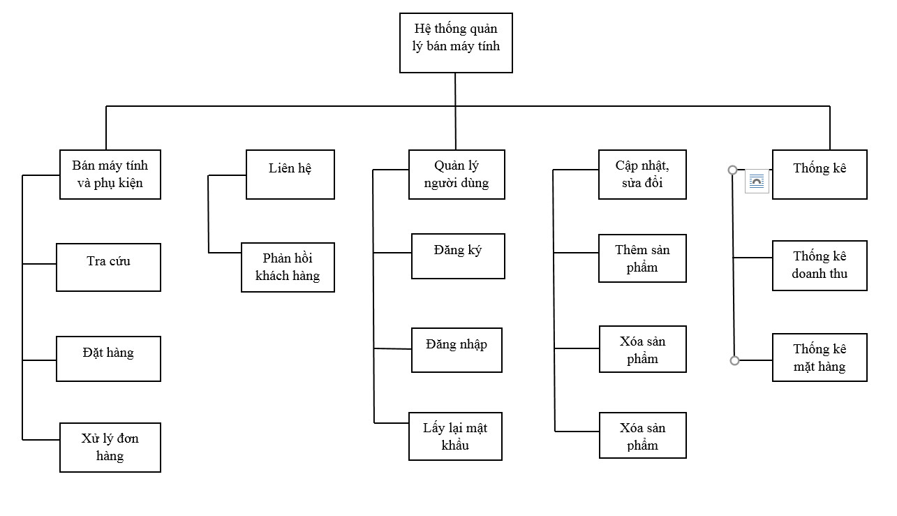

**Hình 3. 1 Mô hình sơ đồ phân cấp chức năng**

## **3.4** **Biếu đồ User Case**

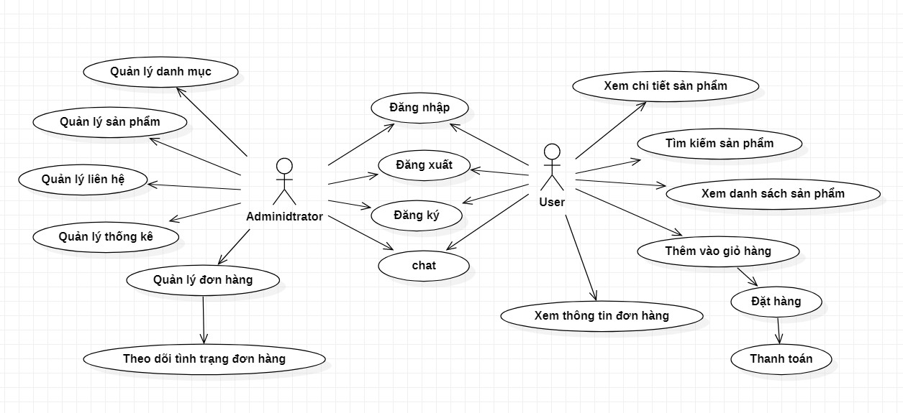

**Hình 3. 2 Biếu đồ User Case**

## **3.5 Mô hình luồng dữ liệu phân cấp**

a) Mô hình luồng dữ liệu phân cấp (DFD cấp 0):

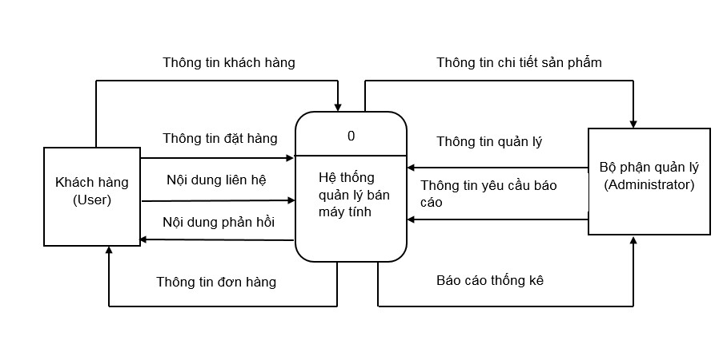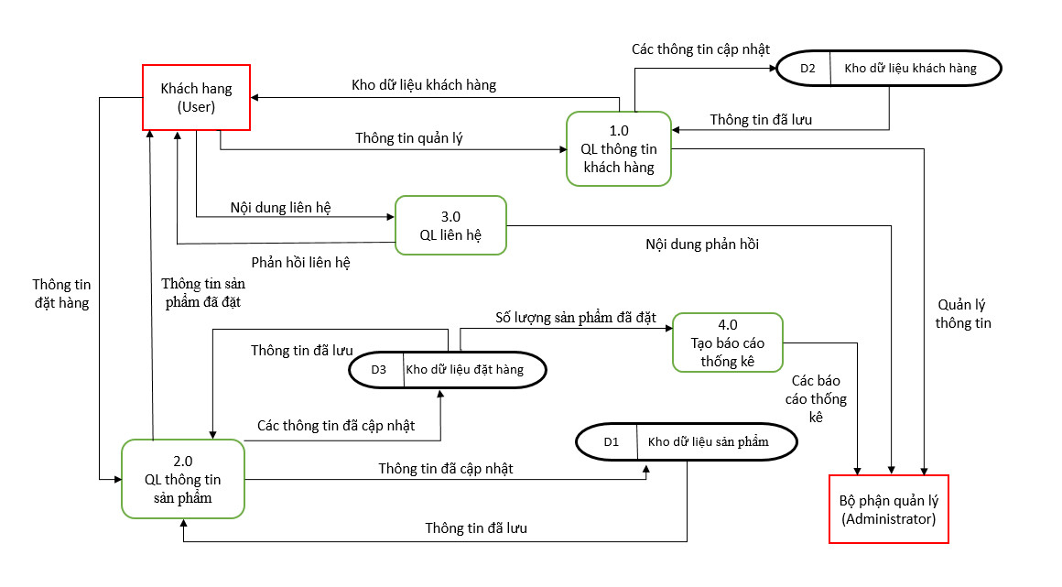b) Mô hình luồng dữ liệu phân cấp (DFD cấp 1):

**Hình 3. 3 Mô hình luồng dữ liệu phân cấp (DFD cấp 0)**

**Hình 3. 4 Mô hình luồng dữ liệu phân cấp (DFD cấp 1)**

# **CHƯƠNG 4 THIẾT KẾ CƠ SỞ DỮ LIỆU**

## **4.1 Mô tả thực thể**

**- Thực thể USER**

Chứa thông tin admin và thông tin khách hàng gồm mã tài khoản (id), emai đăng ký tài khoản của khách hàng (email), mật khẩu (password), tên khách hàng (username), số điện thoại (phonenumber), mã so sánh mã người dùng với firebase (uid) , mã để nhận và gửi thông báo (token), trạng thái tài khoản (status).

**- Thực thể DANHMUC**

Chứa tên các danh mục gồm mã danh mục (id), tên danh mục (tensanpham), hình đại diện cho từng danh mục (hinhanh).

**- Thực thể SANPHAM**

Mỗi sản phẩm sẽ có mã sản phẩm (id), tên sản phẩm (tensanpham), giá sản phẩm (giasp), ảnh sản phẩm (hinhanh), mô tả nội dung (mota), danh mục sản phẩm (loai), số lượng tồn kho(sltonkho).

**- Thực thể DONHANG**

Sau khi đặt hàng thành công sẽ lưu thông tin đơn hàng. Mỗi hóa đơn có ID duy nhất (id), mã khách hàng (iduser), địa chỉ giao hàng (diachi), số điện thoại (sodienthoai), emai đăng ký tài khoản của khách hàng (email), số lượng sản phẩm (soluong), tổng tiền (tongtien), trạng thái đơn hàng (tinhtrang), mã hóa đơn thanhtoán khi đơn hàng được thanh toán bằng momo (momo), ngày tháng năm đặt hàng (ngaydathang), mã hóa đơn thanh toán khi đơn hàng được thanh toán bằng zalopay(zalopay).

**- Thực thể CHITIETDONHANG**

Chi tiết đơn hàng cho biết thông tin chi tiết của đơn hàng gồm mã đơn hàng (iddonhang), mã sản phẩm (idsp), số lượng của sản phẩm (soluong), giá (gia).

## **4.2 Chuẩn hóa dữ liệu**

**user** (**id (11)**, email varchar (250), password varchar (250), username varchar (100), phonenumber varchar (12), uid text, token text, status int (2)).

**danhmuc**(**iddanhmuc int(11),** tensanpham varchar (100), hinhanh text).

**sanpham** (**id int(11)**, tensanpham varchar (250), giasp varchar (100), hinhanh text, mota text, loai int (11), sltonkho int(3)).

**donhang** (**id int(11)**, iduser int (11), diachi text, sodienthoai varchar (20), emai varchar (255), soluong int (11), tongtien varchar (255), tinhtrang int (2), momo text), ngaydathang (date), zalopay text).

**chitietdonhang** (**iddonhang int (11),** idsp int (11), soluong int (11), gia (varchar (250)).

## **4.3 Phát hiện các ràng buộc dữ liệu**

*a) Ràng buộc* *bảng user*

**Bảng 4. 1 Bảng user**

|  |  |  |
| --- | --- | --- |
| **Tên** | **Kiểu dữ liệu** | **Null** |
| **C:\Users\ASUS\Desktop\download.pngid** | **Int (11)** |  |
| **username** | **Varchar (250)** |  |
| **email** | **Varchar (250)** |  |
| **password** | **Varchar (250)** |  |
| **phonenumber** | **Varchar (12)** |  |
| **uid** | **Text** |  |
| **token** | **Text** |  |
| **status** | **Int (2)** |  |

*b) Ràng buộc* *bảng danhmuc*

**Bảng 4. 2 Bảng danh mục**

|  |  |  |
| --- | --- | --- |
| **Tên** | **Kiểu dữ liệu** | **Null** |
| **downloadid** | **int (11)** |  |
| ***tensanpham*** | **varchar (100)** |  |
| ***hìnhanh*** | ***text*** |  |

*c) Ràng buộc* *bảng sanpham*

**Bảng 4. 3 Bảng sản phẩm**

|  |  |  |
| --- | --- | --- |
| **Tên** | **Kiểu dữ liệu** | **Null** |
| **downloadid** | **int (11)** |  |
| ***tensanpham*** | **varchar (250)** |  |
| ***giasp*** | **varchar (100)** |  |
| ***hinhanh*** | ***text*** |  |
| ***mota*** | ***text*** |  |
| ***loai*** | ***int (11)*** |  |
| ***sltonkho*** | ***int (3)*** |  |

*d) Ràng buộc* *bảng chitietdonhang*

**Bảng 4. 4 Bảng chi tiết đơn hàng**

|  |  |  |
| --- | --- | --- |
| **Tên** | **Kiểu dữ liệu** | **Null** |
| **iddonhang** | **int (11)** |  |
| ***idsp*** | **int (11)** |  |
| ***soluong*** | **int (11)** |  |
| ***dongia*** | **varchar (250)** |  |

*e) Ràng buộc* *bảng donhang*

**Bảng 4. 5 Bảng đơn hàng**

|  |  |  |
| --- | --- | --- |
| **Tên** | **Kiểu dữ liệu** | **Null** |
| **downloadid** | **int (11)** |  |
| ***iduser*** | **int (11)** |  |
| ***diachi*** | ***text*** |  |
| ***sodienthoai*** | ***varchar (20)*** |  |
| ***email*** | ***varchar (250)*** |  |
| ***soluong*** | ***int (11)*** |  |
| ***tongtien*** | ***varchar (255)*** |  |
| ***tinhtrang*** | ***int (2)*** |  |
| ***zalopay*** | ***text*** |  |
| ***ngaydathang*** | ***date*** |  |
| ***momo*** | ***text*** |  |

## **4.4** **Mô hình ERD**

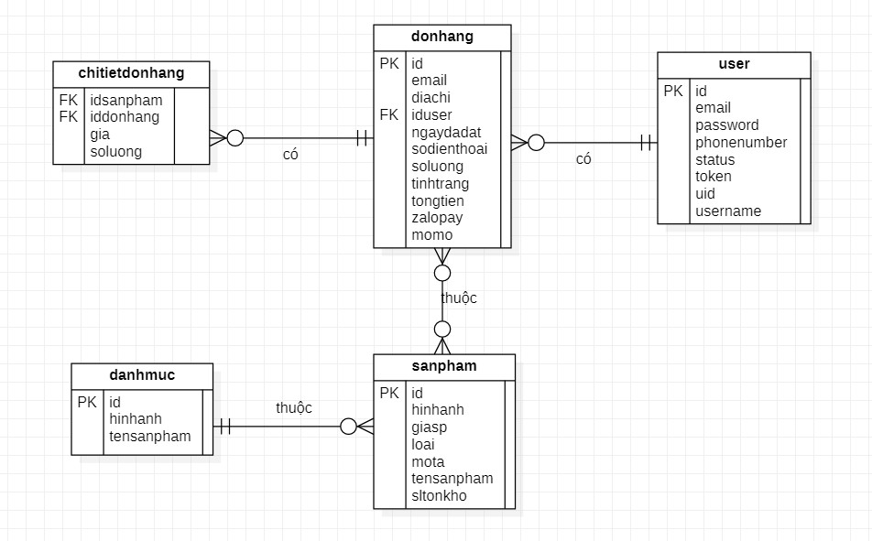

**Hình 3. 5 Mô hình ERD**

## **4.4 Thiết kế** **sơ đồ quan hệ**

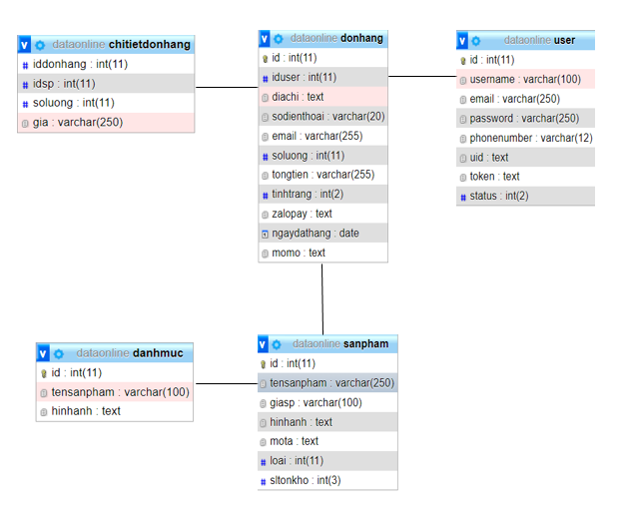

**Hình 3. 6 Sơ đồ quan hệ**

# **CHƯƠNG 5 ĐẶC TẢ GIAO DIỆN**

## **5.1 Chức năng dành cho khách hàng**

a. Giao diện splash

Khi khách hàng truy cập vào app luôn luôn sẽ hiện giao diện splash



**Hình 5. 1 Giao diện splash**

b. Chức năng đăng ký

Khách hàng sẽ đăng ký tài khoản của mình để mua hàng bao gồm: số điện thoại, họ và tên, mật khẩu, địa chỉ.

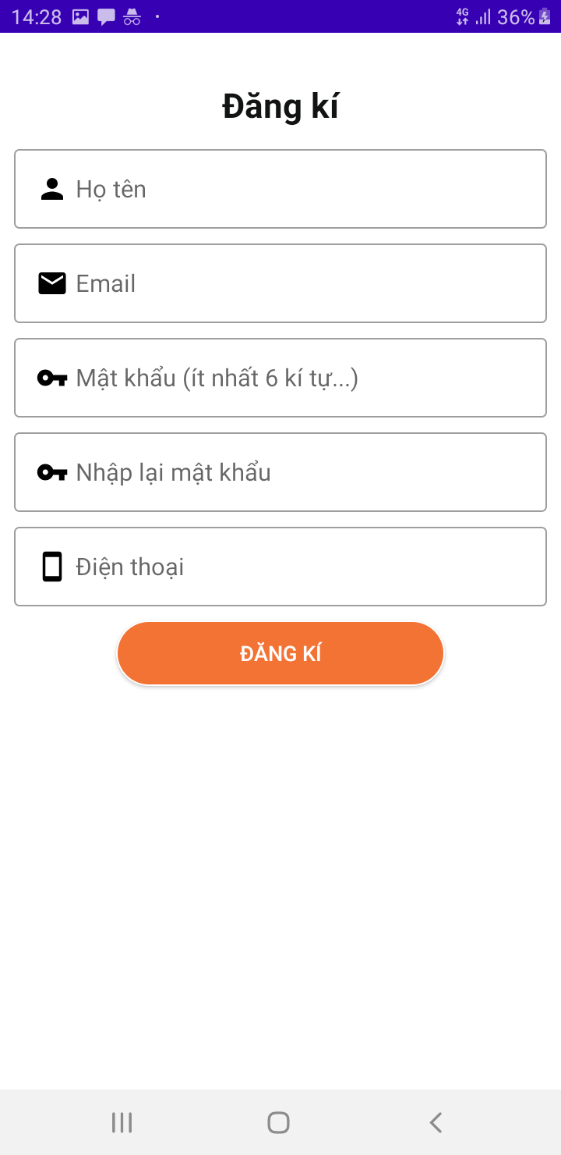

**Hình 5. 2 Giao diện đăng ký**

c. Chức năng đăng nhập

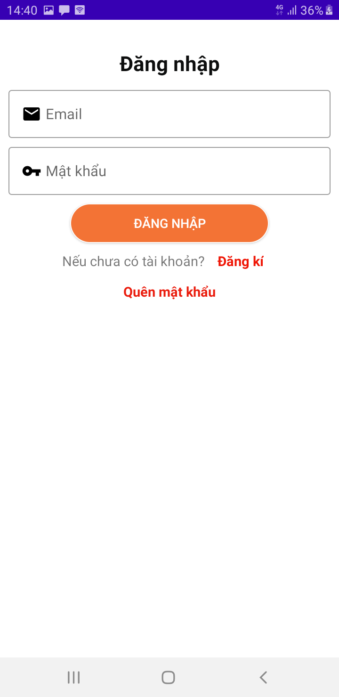Khách hàng muốn đặt hàng phải đăng nhập vào app. Thông tin đăng nhập bao gồm số điện thoại và mật khẩu. Nếu chưa có tài khoản bạn hãy nhấn vào đăng kí.

**Hình 5. 3 Giao diện đăng nhập**

d. Giao diện trang chủ

Tại đây sẽ hiển thị thông tin các danh mục, các sản phẩm bao gồm ảnh bìa, tên sản phẩm, giá sản phẩm và có thể đưa vào giỏ hàng. Muốn xem thêm thông tin chi tiết của sản phẩm, khách hàng chỉ cần nhấp vào sản phẩm mong muốn.

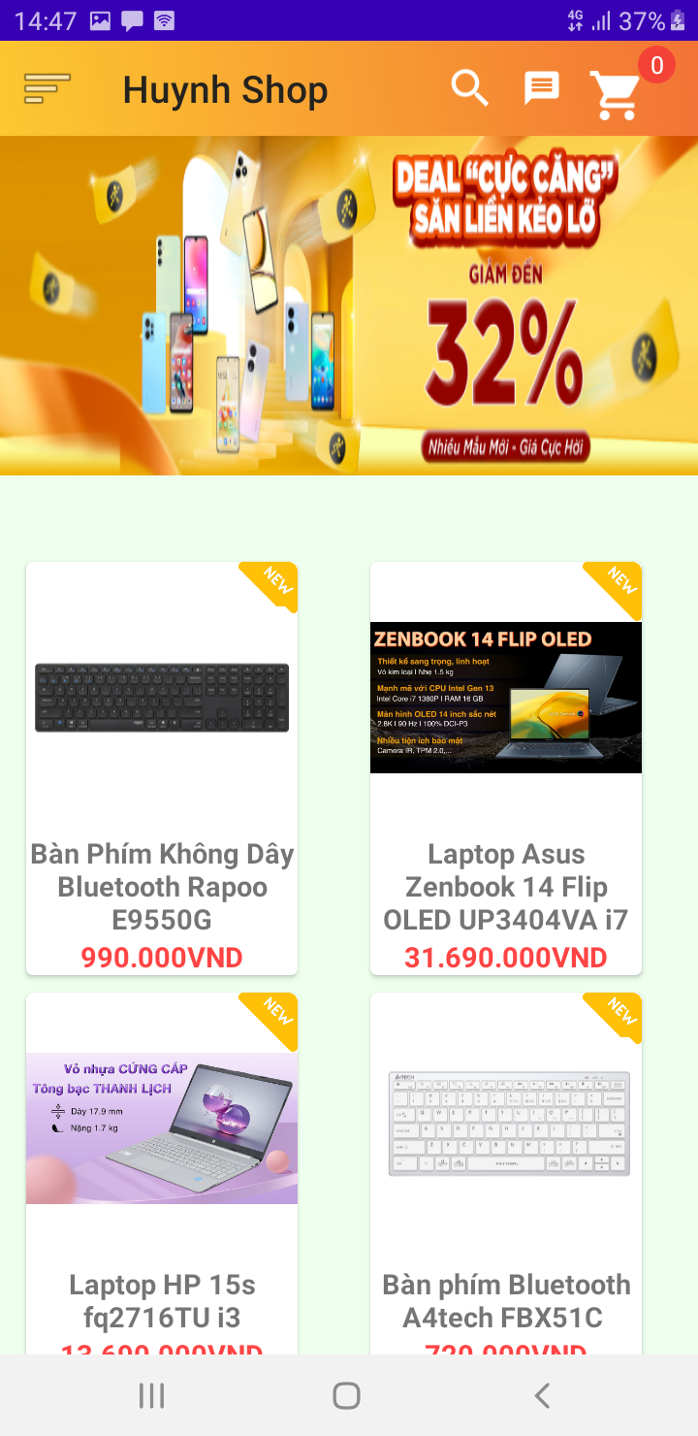

**Hình 5. 4 Giao diện trang chủ**

e. Chức năng xem chi tiết sản phẩm

Trang chi tiết sản phẩm hiển thị các thông tin chi tiết như trên. Sau khi đã xem chi tiết các thông tin sản phẩm, nếu ưng ý khách hàng sẽ thêm vào giỏ hàng và ấn đặt hàng.

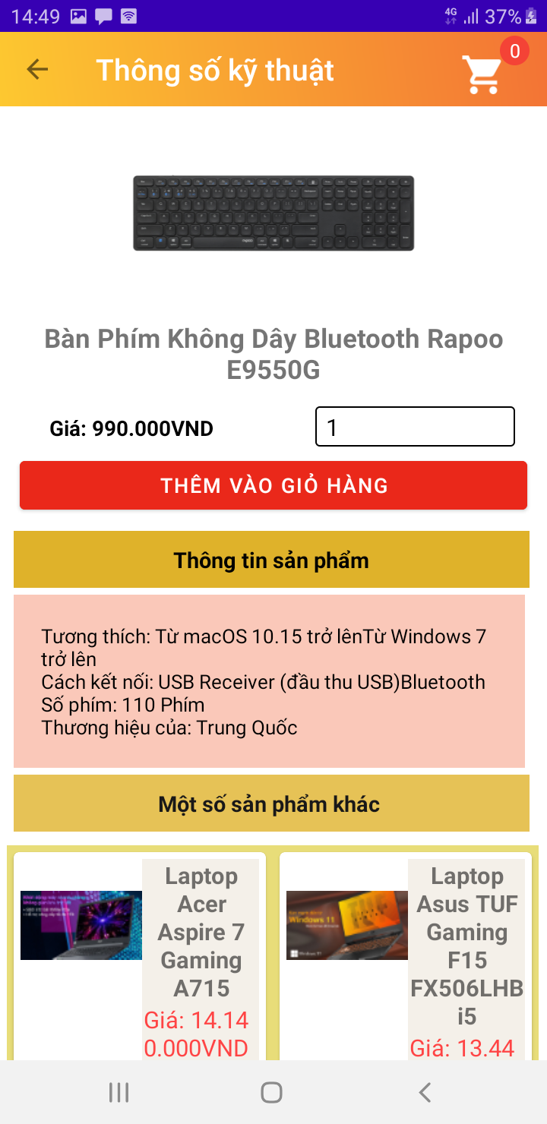

**Hình 5. 5 Giao diện chi tiết sản phẩm**

f. Chức năng giỏ hàng

Giỏ hàng là trang lưu trữ các sản phẩm mà khách hàng đã chọn đặt. Tại đây khách hàng có thể:

- Sửa số lượng: bằng cách nhấp vào biểu tượng “+” hoặc “–”.

- Chọn sản phẩm bằng cách chọn vào ô vuông.

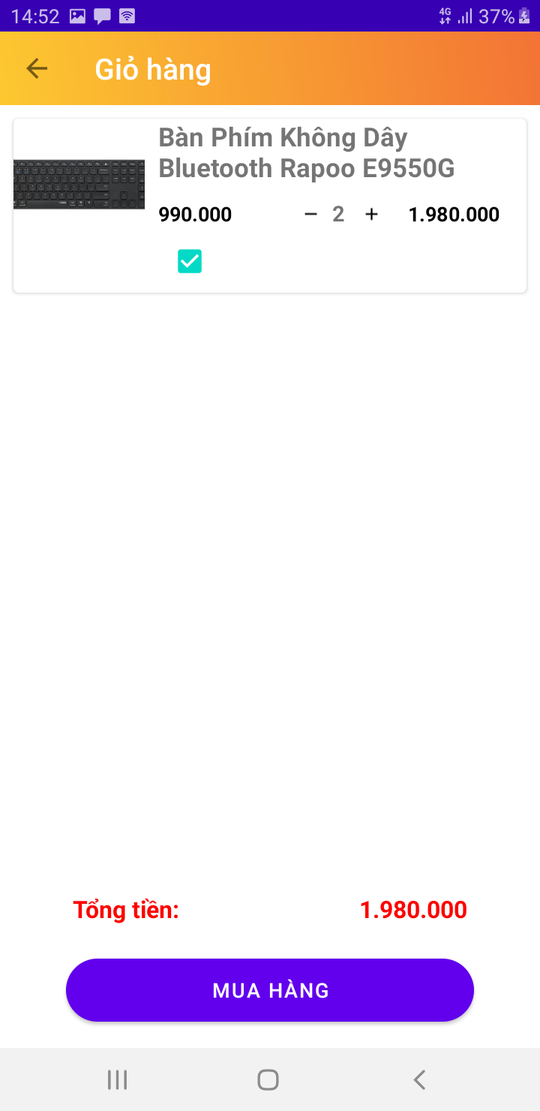

**Hình 5. 6 Giao diện giỏ hàng**

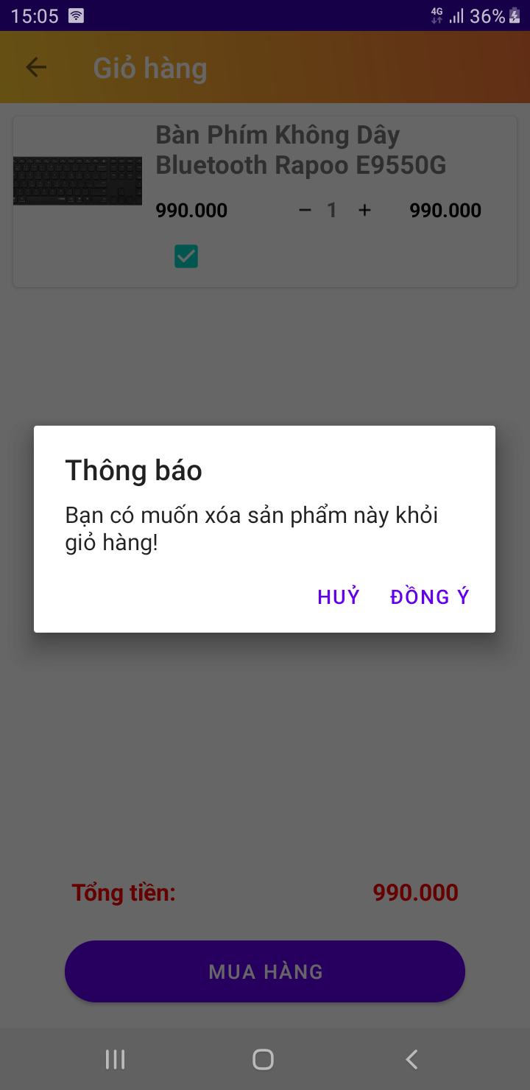- Xóa sản phẩm: bằng cách nhấn vào nút “-” nếu sản phẩm về ưng dụng sẽ hiện lên thông báo bạn có muốn xóa sản phẩm.

**Hình 5. 7 Giao diện xóa sản phẩm**

g. Chức năng thanh toán online

- Thanh toán online: Khi bạn đã chắc chắn muốn đặt sản phẩm đang có trong giỏ hàng bạn hãy nhấn nút “ĐẶT HÀNG VÀ THANH TOÁN MOMO” hoặc “ĐẶT HÀNG VÀ THANH TOÁN ZALOPAY” Giỏ hàng sẽ đi tiếp qua thanh toán online quá ví điện tử Momo và ví Zalopay .

- Thanh toán COD: Khi bạn đã chắc chắn muốn đặt sản phẩm đang có trong giỏ hàng bạn hãy nhấn nút “ĐẶT HÀNG”. Ứng dụng sẽ thông báo bạn đã đặt hàng thành công.

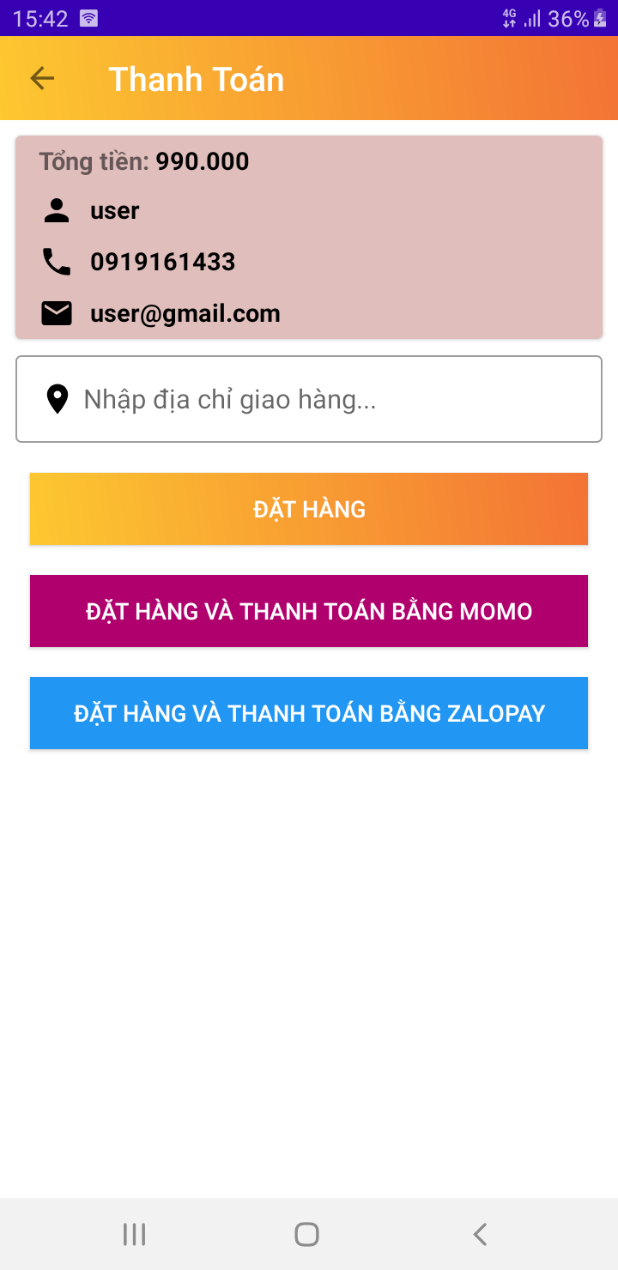

**Hình 5. 8 Giao diện trang thanh toán**

Sau khi đã nhấn đặt hàng ứng dụng sẽ chuyển tiếp qua ví momo hoặc ví zalopay để thanh toán. Khi đã hoàn thành thanh toán sẽ nhận được thông báo như hình bên dưới:

Khi người dùng chọn đặt hàng bằng zalopay thì ứng dụng sẽ chuyển hướng thanh toán bằng ứng dụng zalopay

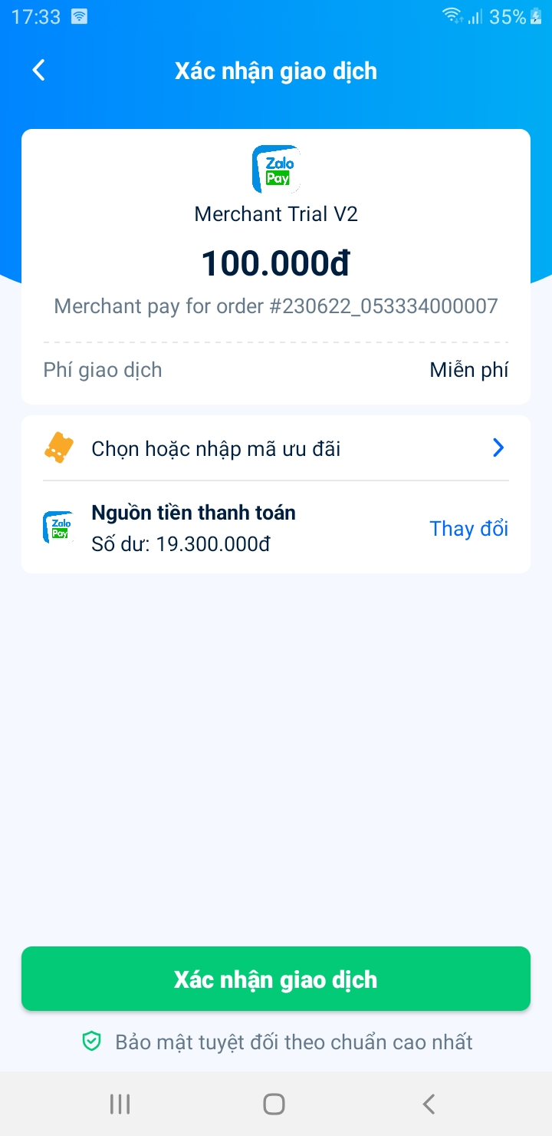

**Hình 5. 9** **Giao diện trang xác nhận giao dịch zalopay**

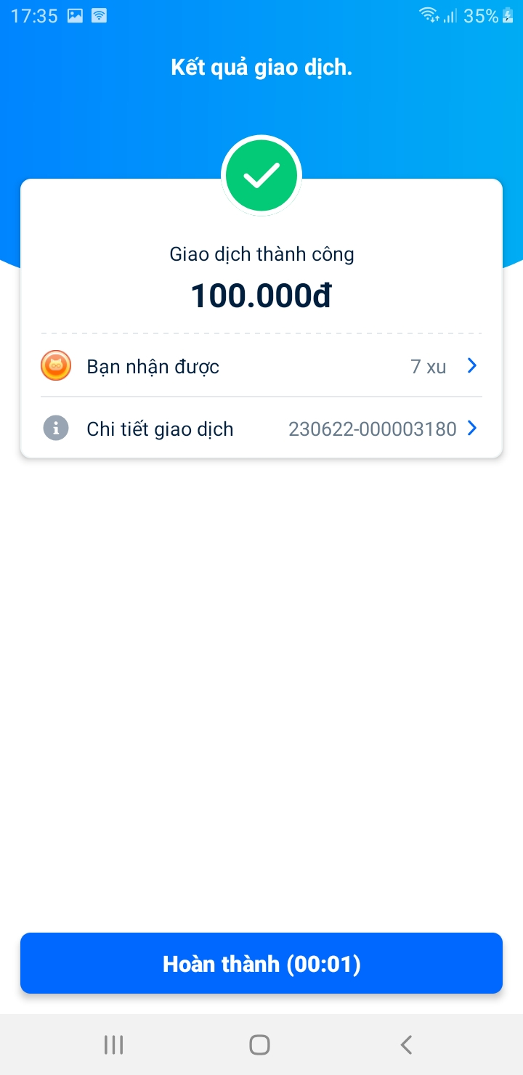

**Hình 5. 10 Giao diện trang đã hoàn thành thanh toán**

Sau khi thanh toán, giao diện ứng dụng xuất hiện.

h. Chức năng xem lịch sử đơn hàng

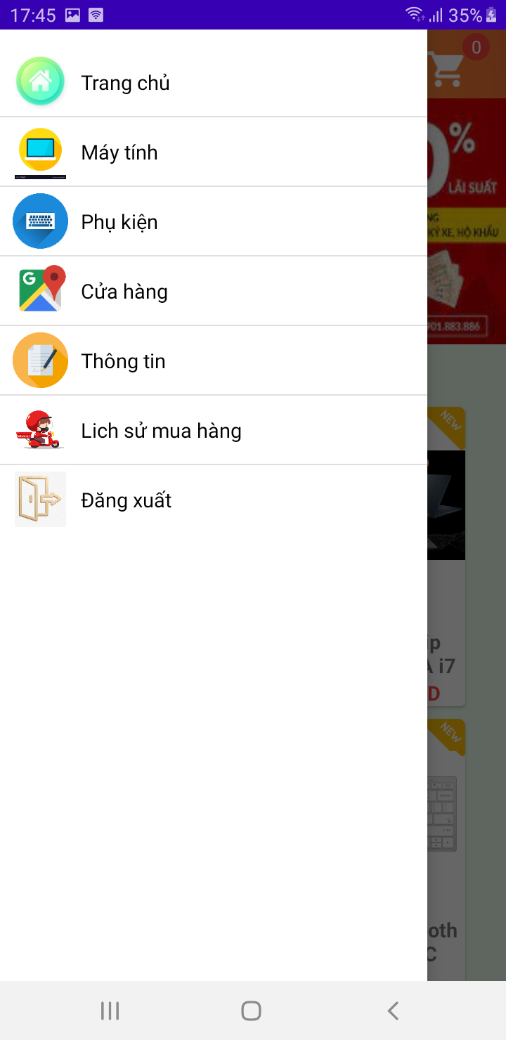

**Hình 5. 11 Giao diện menu**

i. Chức năng xem lịch sử mua hàng

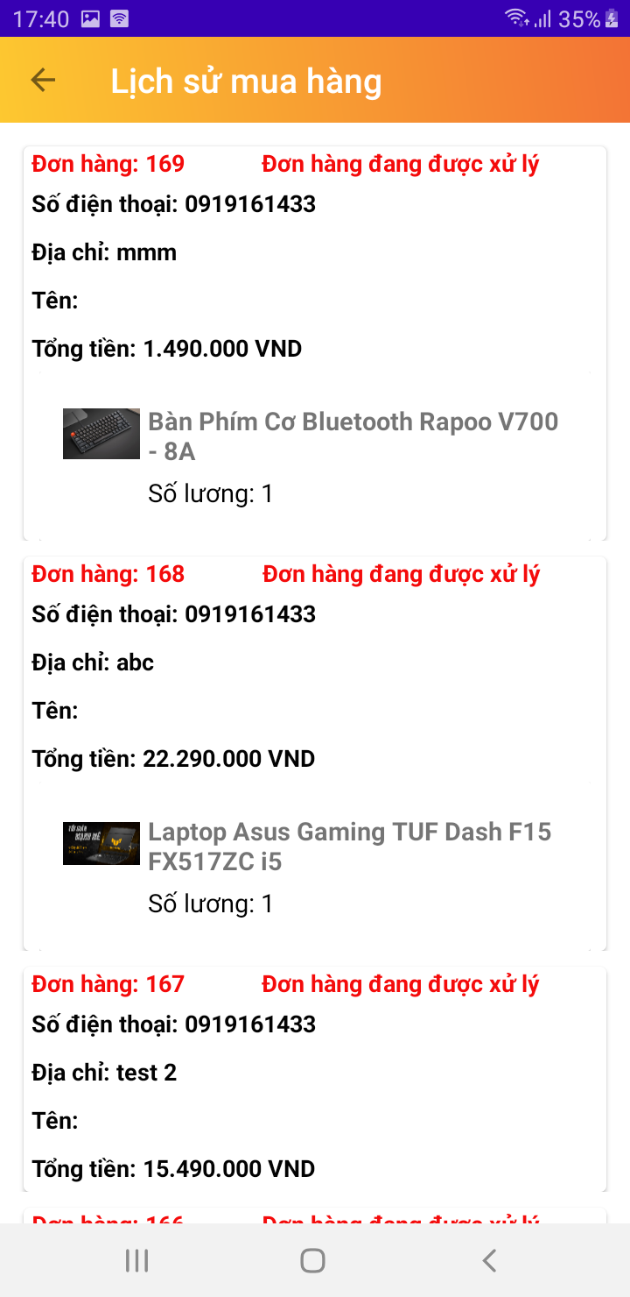

**Hình 5. 12** **Giao diện xem lịch sử đơn hàng**

Khách hàng có thể xem lịch sử mua hàng và theo dõi tình trạng đơn hàng.

j. Giao diện trang máy tính

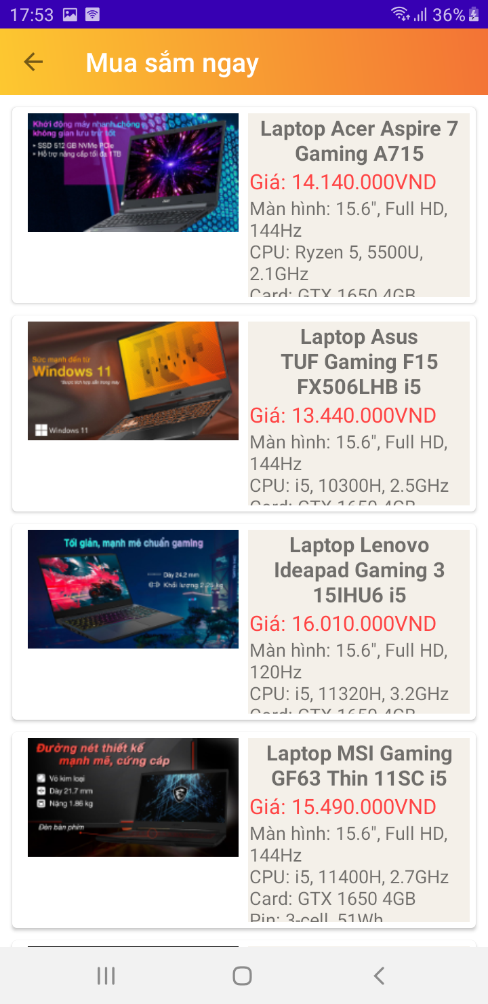

**Hình 5. 13 Giao diện trang máy tính**

Khách hàng có thể xem các sản phẩm máy tính từ shop

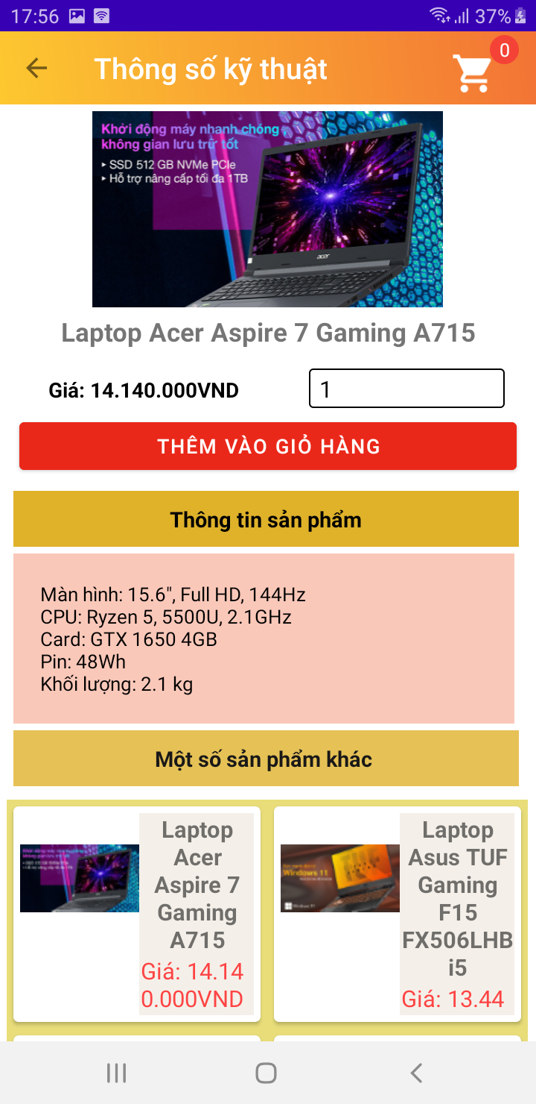

**Hình 5. 14 Giao diện trang chi tiết máy tính**

k. Chức năng tìm kiếm

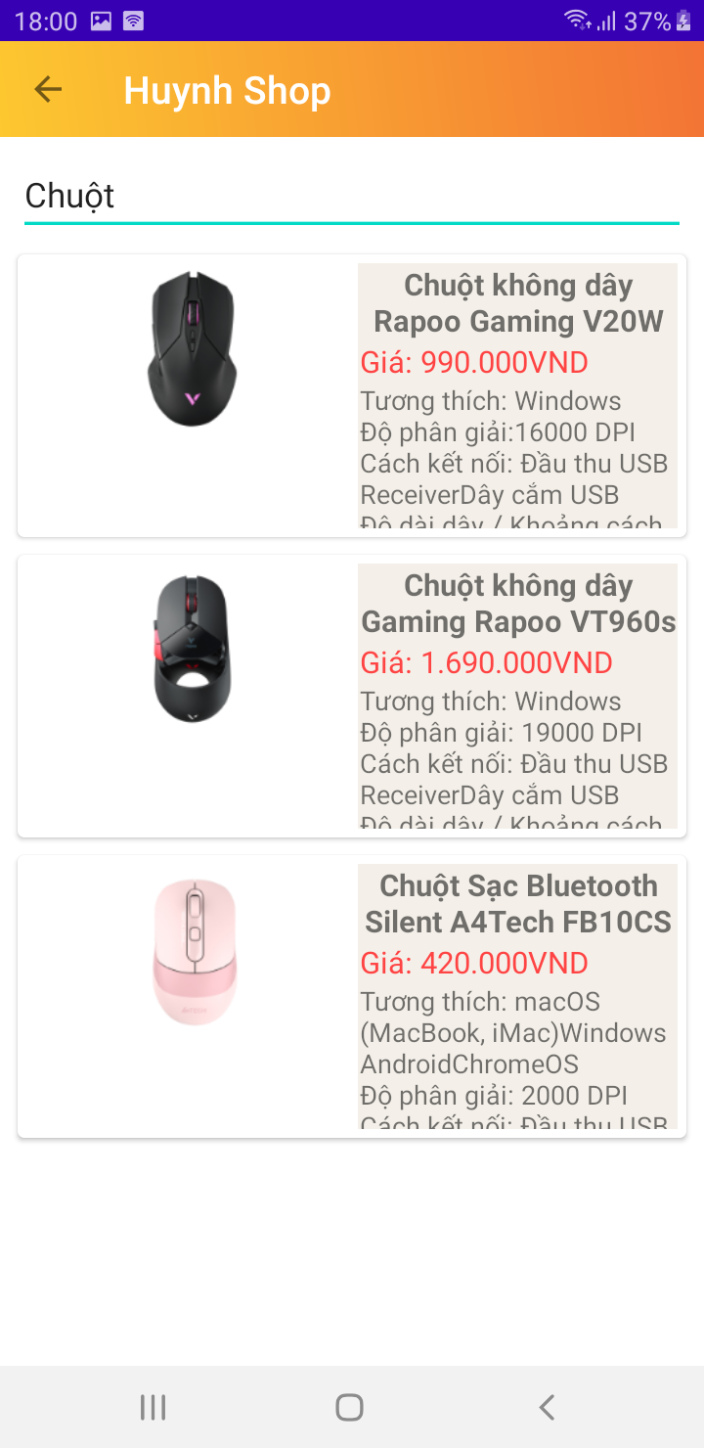

**Hình 5. 15 Giao diện tìm kiếm**

Khách hàng có thể tìm kiếm sản phẩm theo tên mà mình mong muốn

l. Giao diện trang phụ kiện

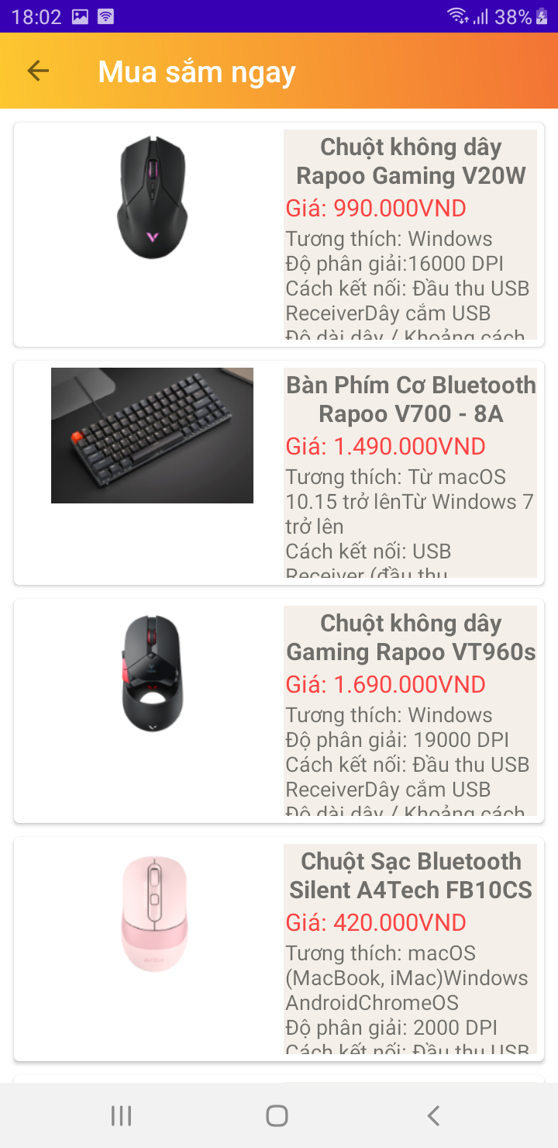

**Hình 5. 16 Giao diện trang phụ kiện**

Giao diện trang chi tiết tương tự giao diện chi tiết máy tính

m. Giao diện trang cửa hàng

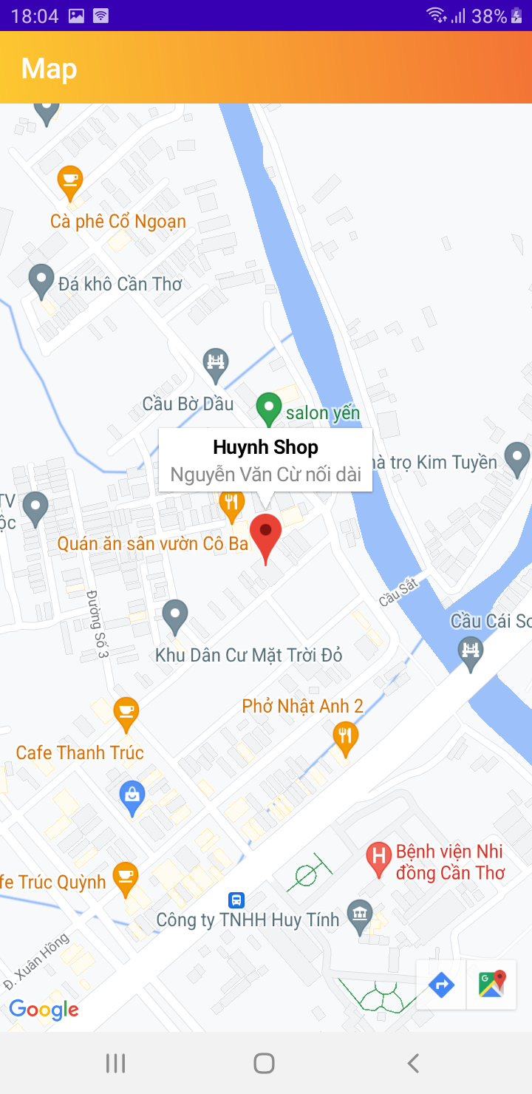

**Hình 5. 17 Giao diện trang bản đồ tại menu cửa hàng**

Khách hàng có thể xem địa chỉ của shop.

o. Giao diện trang thông tin

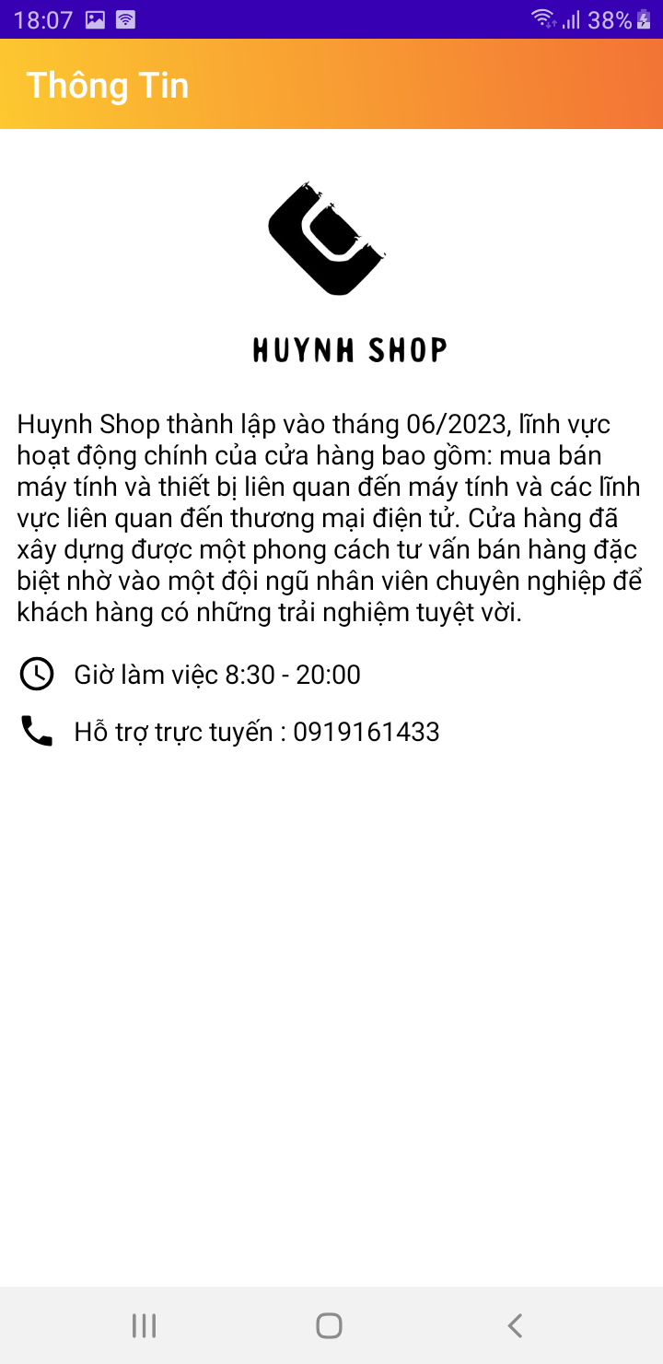

**Hình 5. 18 Giao diện bản đồ**

Khách hàng có thể xem thông tin về cửa hàng

p. Chức năng trò chuyện

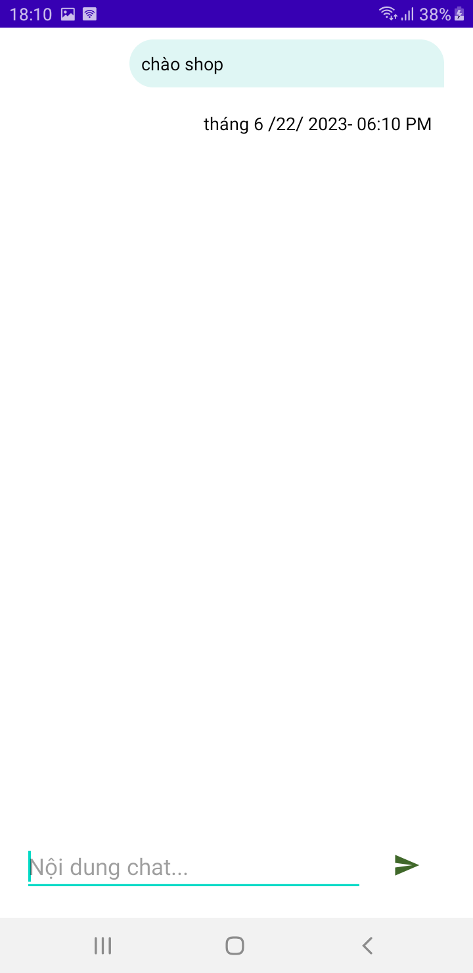

**Hình 5. 19 Giao diện trò chuyện**

Khách hàng có thể trao đổi thông tin với quản lý dễ dàng thông qua chức năng trò chuyện

r. Chức năng đăng xuất

Khách hàng chỉ cần nhấn vào ô đăng xuất sẽ tự động đăng xuất khách hàng ra khỏi ứng dụng và quay về giao diện đăng nhập.

## **5.2 Chức năng dành cho ứng dụng quản lý**

Tài khoản quản lý:

Tài khoản: admin@gmail.com

Password: 111111

a. Giao diện thanh bên quản lý

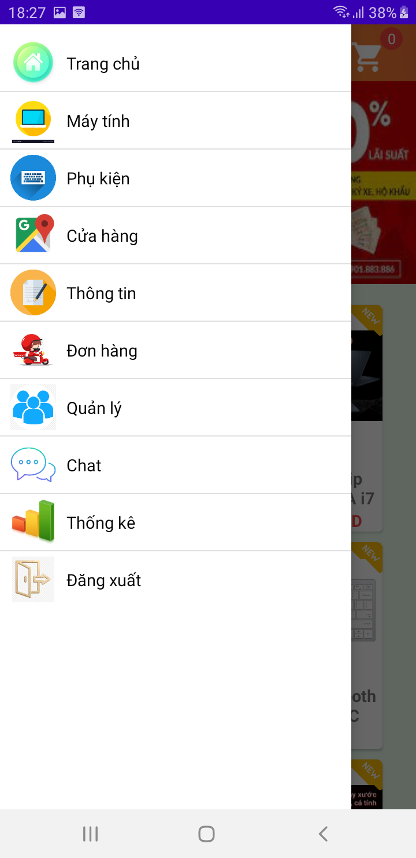

**Hình 5. 20 Giao diện thanh bên của quản lý**

Tương tự như ứng dụng dành cho khách hàng, ứng dụng quản lý có thêm quản lý sản phẩm quản lý đơn hàng, thống kê.

c. Chức năng thêm, sửa, xóa, sản phẩm

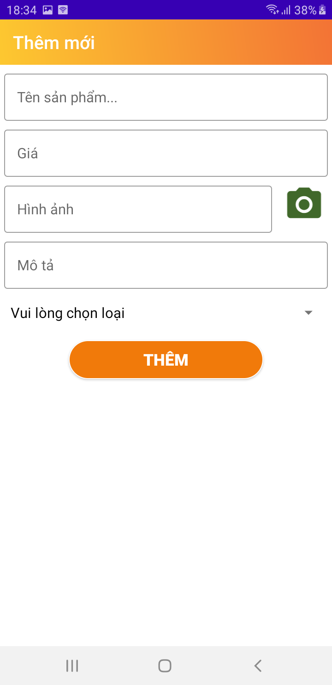

**Hình 5. 21 Giao diện thêm sản phẩm của quản lý**

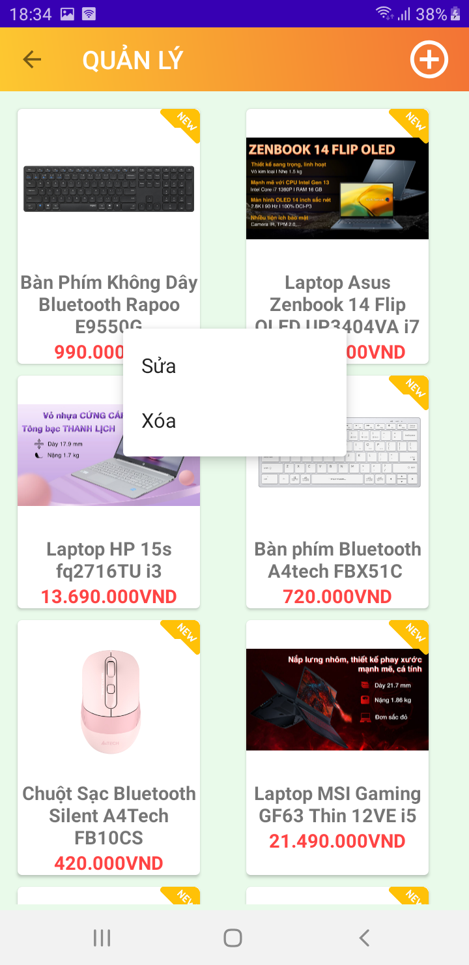

**Hình 5. 22 Giao diện tùy chọn sửa, xóa, sản phẩm của quản lý**

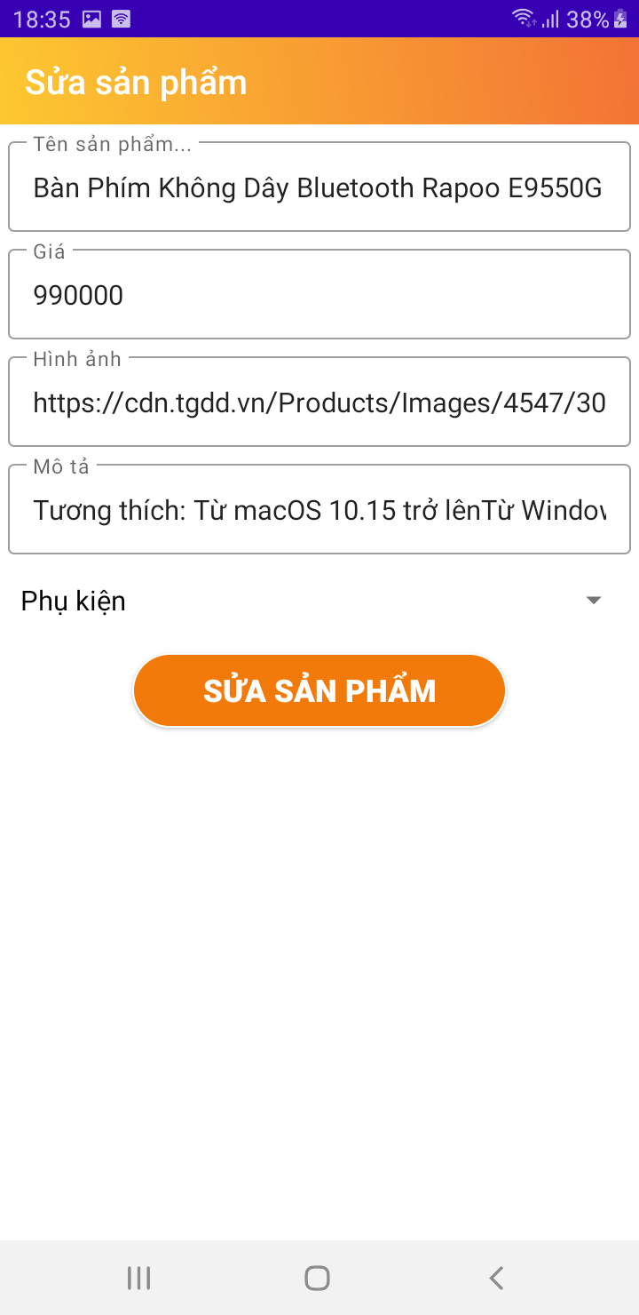

**Hình 5. 23 Giao diện sửa, sản phẩm của quản lý**

d. Chức năng nhận thông báo khi có đơn hàng

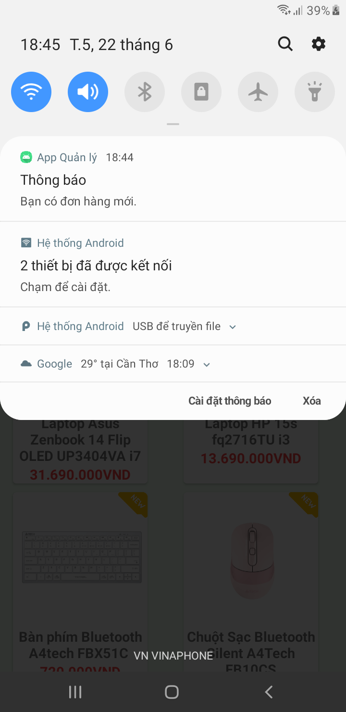

**Hình 5. 24 Giao diện nhận thông báo khi có đơn hàng**

Khi có khách đặt hàng quản lý sẽ nhận được thông báo

e. Chức năng quản lý đơn hàng

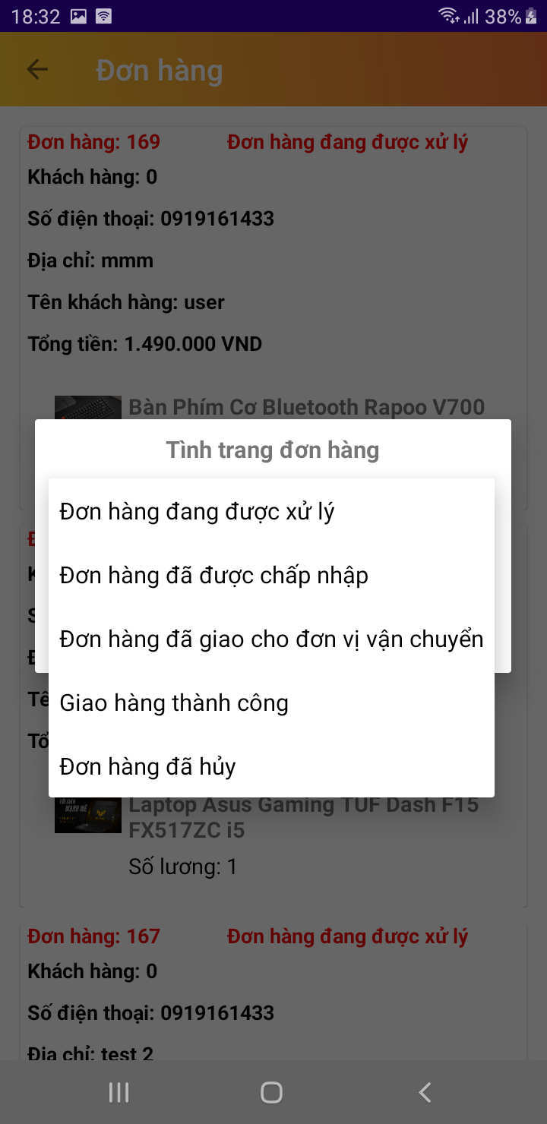

**Hình 5. 25 Giao diện quản lý đơn hàng**

Quản lý và đối tác có thể kiểm soát đơn hàng đã hoàn thành hay là chưa và thay đổi tình trạng đơn hàng

h. Chức năng thống kê doanh thu theo tháng

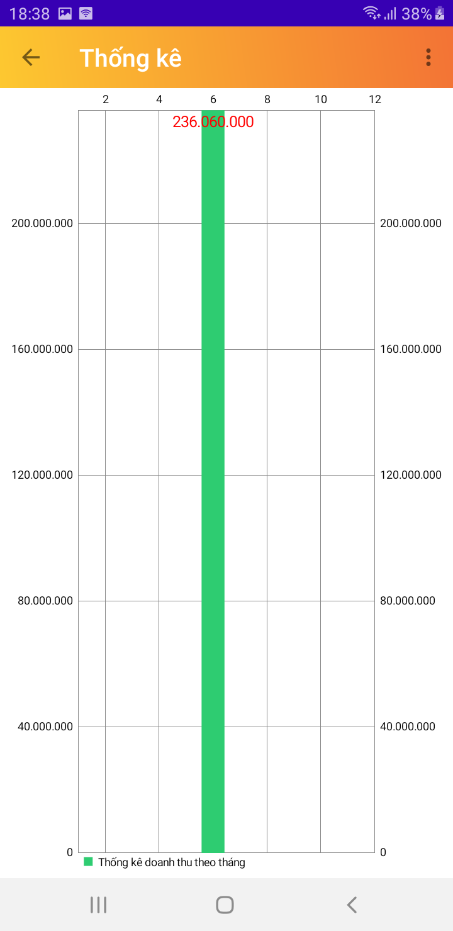

**Hình 5. 26 Giao diện thống kê doanh thu**

Quản lý và đối tác có thể xem doanh thu và các sản phẩm đã bán, có thể điều chỉnh từ ngày bắt đầu và ngày kết thúc

i. Chức năng thống kê mặt hàng bán chạy

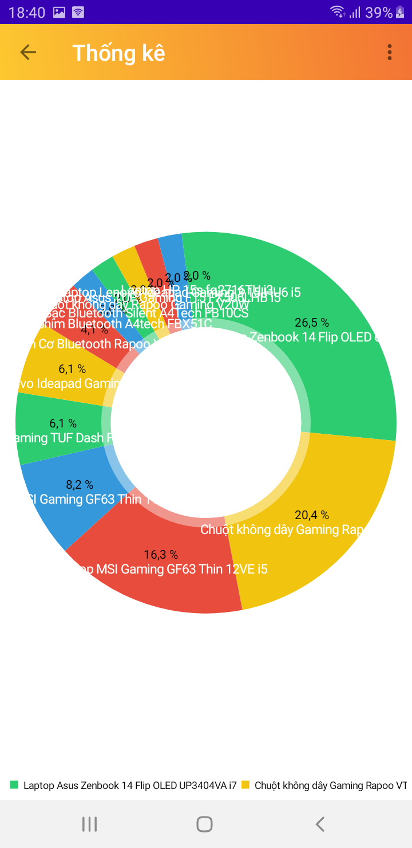

**Hình 5. 27 Giao diện quản lý kho**

Quản lý và đối tác có thể thêm, sửa, xóa các chức năng của kho hàng

# **CHƯƠNG 6 THỬ NGHIỆM VÀ ĐÁNH GIÁ**

## **6.1 Cài đặt**

- Yêu cầu phần cứng tương đối cao, cấu hình tối thiểu: Intel Core i3 thế hệ thứ 8 (tối thiểu) trở lên, RAM 8GB, hệ điều hành Windows10.

## **6.2 Thử nghiệm**

- Đánh giá trải nghiệm người dùng

- Đánh giá hiệu suất và tối ưu hóa

- Thu thập đánh giá và phản hồi từ người dùng thực

## **6.3 Đánh giá**

- Về cơ bản thì hệ thống quản lý được các thông tin sản phẩm, cập nhật, sửa, xóa và tìm kiếm các thông tin liên quan tới đối tượng cầng tìm kiếm đồng thời thống kê được các đối tượng.

- Phần mềm quản lý cửa hàng bán máy tính ứng dụng tốt nhất ở các cửa hàng vừa và nhỏ.

# **CHƯƠNG 7 KẾT LUẬN**

## **7.1** **Kết quả đạt được**

- Sau khi hoàn thiện một số chức năng chính cho ứng dụng thì đã có thể đáp ứng nhu cầu sử dụng của khách hàng, tuy nhiên đây là lần đầu tiên bản thân tự phát triển và hoàn thiện một ứng dụng nên còn nhiều sai sót trong quá trình làm cũng như hoàn thiện và chưa tối ưu như những ứng dụng khác trên thị trường. Nhưng qua lần thực hiện này em đã nắm được một số kiến thức sau:

+ Hiểu được các lớp đối tượng, phương thức hỗ trợ lập trình trên nền hệ điều hành Android.

+ Hiểu được các dịch vụ trong Firebase.

+ Xây dựng ứng dụng với các chức năng: Đăng ký, đăng nhập, mua hàng, thêm, sửa, xóa hàng hóa, quản lí nhập xuất…

## **7.2 Những hạn chế**

- Tốc độ đăng nhập ứng dụng vẫn còn chậm, mất khá nhiều thời gian.

- Tốc độ đăng tải và xem dữ liệu vẫn còn khá chậm vì vẫn chưa có chế độ đăng tải ở dữ liệu thấp hơn.

## **7.3 Hướng phát triển**

- Nâng cấp và cải tiến ứng dụng: Đưa thành công ứng dụng lên CH Play cho phép người dùng tìm hiểu và cài đặt trên thiết bị thật.

- Tăng tốc độ truyền tải dữ liệu, tăng hiệu suất sử dụng.

- Mở rộng danh mục sản phẩm.

- Có nhiều giao diện màu sắc, thêm một số chức năng theo yêu cầu của người quản lý và khách hàng.

- Thêm chức năng cho khách hàng đánh giá sản phẩm.

- Phát triển tính năng tương tác và trải nghiệm người dùng

# **TÀI LIỆU THAM KHẢO**

[1].ITNavi. (2021, 01 27). https://itnavi.com.vn/blog/android-studio-la-gi. Được truy lục từ https://itnavi.com.vn/blog/android-studio-la-gi

[2].Minh, T. (2022, 8 23). Genymotion là gì? Hướng dẫn cách tải và cách sử dụng phần mềm giả lập Android Genymotion. Được truy lục từ https://didongviet.vn/dchannel/genymotion/

[3].Pham, X. V. (2021, 05 23). VIBLO. Được truy lục từ SDK là gì-so sáng SDK và API: https://viblo.asia/p/sdk-la-gi-so-sang-sdk-va-api-WAyK8Gv95xX

[4].Thanh, T. D. (2020, 04 06). Bài 1. Cách cài đặt Android Studio phiên bản năm 2020. Được truy lục từ Advanced programming: https://duythanhcse.wordpress.com/2020/04/06/bai-1-cach-cai-dat-android-studio-phien-ban-2020/

[5]. Trâm Hồ. Giới thiệu về Firebase Cloud Firestore. https://itzone.com.vn/vi/article/gioi -thieu-firebase-cloud-firestore/